論文仮タイトル（日本語）
管理者の環境配慮行動と関連する要因に関する探索的研究 ―日本の都市公園を事例とした構造方程式モデリングによる分析―

キーワード（英語）
Urban parks; Nature restoration; Park management; Conservation-use conflict; Structural equation modeling

1. はじめに
（1）研究の背景
生物多様性の保全は、近年「自然を守る」段階から「自然を回復させる」段階へと移りつつある。2022年12月に開催された生物多様性条約第15回締約国会議（COP15）で採択された「昆明・モントリオール生物多様性枠組」は、2030年までに生物多様性の損失を止め、回復軌道へ転換する方向性を示した。同枠組では、陸域・内陸水域及び沿岸域・海域の少なくとも30％を効果的に保全・管理する目標（Target 3）に加え、都市域における緑地・水辺空間の面積、質、連結性及びアクセスを向上させる目標（Target 12）が掲げられている（CBD, 2022）。このことは、生物多様性の保全・回復が、自然度の高い地域だけでなく、都市の緑地にも求められていることを示している。
日本もこの流れに対応している。2022年に「30by30ロードマップ」を策定し、2023年には「生物多様性国家戦略2023-2030」を閣議決定して、ネイチャーポジティブの実現を国の目標とした（環境省, 2022; 環境省, 2023）。都市公園は、都市内の緑地ネットワークの一部として生物の生息・生育環境を提供し得るため、生物多様性の保全の場としての役割が改めて期待されている（Beninde et al., 2015; Nielsen et al., 2014）。また、都市公園はOECM（自然共生サイト）の認定・候補地となり得ることが示されており（環境省, 2023）、その生物多様性保全上の価値が制度的に位置づけられつつある。しかし、都市公園の管理では、利用者サービスと生物多様性保全を同時に扱う制度、資源及び役割分担が必要であり、自然再生を管理に組み込む方法は一様ではない（Chiesura, 2004; Aronson et al., 2017）。世界的なネイチャーポジティブの要請を受けて、生物多様性に配慮した管理体制への転換が、都市公園の現場に求められている。
一方で、都市公園には生物多様性の保全という役割と、利用者のレクリエーション・施設利用という役割が同時に存在し、両者はしばしば競合する。都市公園の自然再生では、自然の回復を進めることと、公園を利用・レクリエーションの場として維持することの間に、衝突と両立の両面が生じることが論じられている（Gobster, 2001）。利用者の立ち入り、採集、ペット同伴、水面利用、照明などのレクリエーション・施設利用は、活動の種類、頻度、場所及び時期によって、植生、土壌、水環境及び野生生物に影響を及ぼす可能性がある（Monz et al., 2013; Larson et al., 2016）。また、都市緑地の生物多様性を理解するには、空間配置、土地利用、管理行為などの生態学的条件と、社会的・制度的条件を関連づけて検討する必要がある（Aronson et al., 2017; Lepczyk et al., 2017）。そのため、都市公園で環境保全を進めることは、利用者の楽しみや利便性と競合する場面を生み出す。管理者は環境保全と利活用のどちらを優先するか、あるいは両者をどのように両立させるかという判断を迫られる。さらに、保全の要請と利用の需要は同時に高まっており、両者を両立させる方法は公園の条件によって異なる。このような保全と利用の競合が、本研究で扱う問題である。
この点で、都市公園の管理者は、自然再生と施設利用の競合を具体的な管理行動に変換する中心的な主体である。都市緑地の生物多様性管理は、制度、経済的資源、社会的ネットワーク、複数の関係主体、利用者の選好及び社会的制約が相互に作用する社会・生態的な課題であり（Aronson et al., 2017）、都市の緑地をめぐる計画・管理では、地域のスチュワードと主体間のガバナンスが重要となる（Andersson et al., 2014）。環境管理における参加研究でも、関係主体の知識を意思決定に取り入れ、役割と手続を明確にすることが重要とされており（Reed, 2008）、社会・生態システムにおける協働ネットワークは集団的な環境管理能力と関連する（Bodin, 2017）。スウェーデンの緑地管理者を対象とした近年の研究でも、生物多様性の組織内外における優先順位、経済的資源、法制度、専門知識及び組織内外のコミュニケーションが、実施上の重要な論点として報告されている（Brocki et al., 2025）。そのため、管理者は、公園の生態的条件、利用者からの要望・苦情、行政制度、管理主体の構成、専門性及び利用可能な資源を踏まえ、環境保全を優先するのか、利用者の利便性を優先するのか、あるいは両者を調整するのかを判断することになる。また、保全活動、施設整備、日常的な維持管理、利用ルール、植生管理及び環境教育・情報提供など、相互に関係する複数の業務を調整することも求められる（Chiesura, 2004; Aronson et al., 2017）。火気使用、ペット同伴、水面利用及び動的なレクリエーションなど、生態系への負荷が比較的大きい利用をどの範囲で受け入れるかも、利用の生態的影響が一様でないことを踏まえた管理上の判断となる（Monz et al., 2013; Larson et al., 2016）。しかし、同じように自然再生に取り組む都市公園であっても、実施される保全活動、利用者向けサービス、規制や空間分離の方法は一様ではない。
都市公園を対象とする理由は次の三つである。第一に、限られた空間の中で利用者の多様な活動（釣り、フォレストアドベンチャーなどのレクリエーション）と自然再生が競合し、環境保全と施設利用のジレンマが最も現れやすい点である。第二に、郊外の自然に比べて都市公園は市民が容易に訪れることができ、多くの人が日常的に利用できる点である。第三に、都市住民が自然と直接触れ合う機会は減少しており（Soga & Gaston, 2016）、都市の中で自然再生を実際に体験できることは、市民が生物多様性の価値を実感し、保全への理解と支持を深める機会となる点である。したがって、都市公園における保全と利用の両立は、学術的にも実務的にも重要な課題である。
（2）既存研究と本研究の位置づけ
都市公園における生物多様性保全と利用に関する既往研究は、大きく三つに分類できる。第一に、生態学的研究は、オーストラリアの都市が単位面積当たりで多くの絶滅危惧種を含み得ること（Ives et al., 2016）や、都市内の生物多様性が緑地の広がり、連結性及び植生構造などに左右されること（Beninde et al., 2015; Nielsen et al., 2014）を示してきた。また、レクリエーション利用が生態系に与える影響を検討した研究（Monz et al., 2013）は、利用と保全の間に競合が生じ得ることを明らかにしている。第二に、利用者を対象とした研究は、都市公園の利用者が緑地に期待する生態系サービス（Büchel & Frantzeskaki, 2015）や、ストレス緩和を目的とした緑地の選好（Arnberger & Eder, 2015）を扱ってきた。第三に、環境配慮行動の研究は、行動を規定する心理的要因を統合的に整理し（Klöckner, 2013; Steg & Vlek, 2009; Yuriev et al., 2020）、計画的行動理論などの理論枠組みが環境配慮行動の説明に有用であることを示してきた。計画的行動理論は、都市公園の保全に対する支払意思額（López-Mosquera & Sánchez, 2012; López-Mosquera et al., 2014）、都市緑地のガバナンスへの市民参加（Huang et al., 2021）、海洋生態系の自然再生に対する支払意思額（Xu et al., 2024）などに応用されてきた。農家や森林所有者の生物多様性保全意図も、TPBを用いて検討されている（Maleksaeidi & Keshavarz, 2019; Koskela & Karppinen, 2024）。また、公園利用者を対象とした研究では、TPBと規範活性化モデルを用いてごみ防止行動が検討されている（Fenitra et al., 2023）。一方、東京湾干潟の自然再生に対する支払意思額を扱ったTokunaga et al.（2020）は、問題認識・責任認識・費用認識などの規範と評価額の関係を分析した研究として位置づけられ、TPBの適用例とは区別される。筆者らの先行研究（Chen & Fukahori, 2026）も、5公園の管理者へのインタビュー調査から、管理の方向性が「環境重視」「両立」「利用者重視」に分類されることを示した。
しかし、これらの研究には二つの空白がある。第一に、研究対象の空白である。環境配慮行動に関する定量的な研究は、一般の市民や消費者の行動を対象とすることが多く（Yuriev et al., 2020; Klöckner, 2013）、公園管理者の実施する管理行動そのものを対象とした研究は限られている。農家や森林所有者など土地の管理を担う主体を対象とした研究は蓄積されているが（Maleksaeidi & Keshavarz, 2019; Koskela & Karppinen, 2024）、都市公園の管理者を対象とした研究は、本研究が確認した文献の範囲ではほとんど見られない。第二に、研究手法の空白である。都市公園の管理者を対象とした研究は、筆者らの先行研究（Chen & Fukahori, 2026）を除けばほとんどなく、その先行研究も5公園の質的分析にとどまる。本研究が確認した文献の範囲では、計画的行動理論を理論的参照枠とし、複数の公園を対象とした質問紙調査と共分散構造分析によって管理者の行動との構造的関連を検討した研究は確認できない。
本研究は、以上の空白を踏まえ、次の二点に独自性がある。第一に、研究対象の独自性である。環境配慮行動の研究が市民や利用者を対象としてきたのに対し、本研究は自然再生という専門的な役割を担う都市公園の管理者に焦点を当てる。管理者は保全と利用の競合に直面し、その判断が公園の管理行動に反映される点で、市民とは異なる重要な分析対象である。第二に、研究手法の独自性である。計画的行動理論を厳密に再現するのではなく、その規範・評価・統制の観点を公園管理の文脈に拡張した探索的構造モデルを用い、全国39公園を対象とした質問紙調査と共分散構造分析によって、管理者の行動との構造的関連を検討する。これにより、ネイチャーポジティブや30by30の要請を受けて、都市公園における保全と利用の両立をどのように実現するかという問いに対し、管理者の行動という観点から実証的な示唆を得ることを目指す。
（3）研究の目的
そこで本研究では、次の問いを検討する。すなわち、自然再生に取り組む都市公園の管理者が、「環境を保全する行動」「利用者を重視する行動」「両者を両立させる行動」を、どのような条件と関連づけて実施しているのかを明らかにする。この問いに対し、本研究は計画的行動理論をそのまま検証するものではなく、管理者を行為主体とする自然再生管理の文脈において、同理論が示す規範・評価・統制の観点を、保全ガバナンス体制、利用者からの要請・苦情圧力及び公園の環境条件へと拡張して操作化する。これらの説明側の潜在変数は、表1及び表2との整合性を保つため、「社会的規範」「利用者態度」「環境的質」と表記する。具体的には、第一に、両立の取組はどのような構造を持つのか（体験・教育型か、規制・分離型か）、第二に、社会的規範、利用者態度及び環境的質が、管理者の三つの行動とどのような仮説的な構造関係を持つのか、という二つの下位の問いを設定した。
この問いに答えるため、本研究では、行動意図を説明する代表的な理論である計画的行動理論（Theory of Planned Behavior: TPB）を理論的な参照枠として用いる（Ajzen, 1991）。TPBは、態度、主観的規範及び知覚行動統制が行動意図と関連し、行動意図が行動と関連するという枠組みを示している。本研究は、TPBの標準モデルを厳密に検証するものではない。管理者の行動意図を直接測定せず、すでに実施されている管理施策を行動側の指標として扱うためである。そこで、管理者を行為主体とする自然再生管理の文脈において、TPBが示す規範・評価・統制の観点を、保全ガバナンス体制、利用者からの要請・苦情圧力及び公園の環境条件へと拡張して操作化し、これらを「社会的規範」「利用者態度」「環境的質」として測定する。全国39公園の質問紙データから、三つの管理行動との仮説的な構造関係を探索的に検討する。これにより、世界的なネイチャーポジティブの要請を受けて、都市公園における環境保全と施設利用の両立という問いに対し、管理者の行動という観点から実証的な示唆を得ることを目指す。
2. 研究手法
2.1 調査概要
（1）調査対象と選定基準
本研究で対象とする「都市公園」は、都市公園法（1956）に基づき設置・管理される公園・緑地（総合公園、近隣公園、地区公園等）である。調査は、これらの公園等のうち自然再生に取り組む39公園を対象とし、公園の管理を担う行政担当者および指定管理者（自然再生に取り組む協力団体・専門家を一部含む）に回答を求めた。以下、これらの回答者を総称して「管理者」と表記する。
対象公園は、次の基準で選定した。第一に、全国から自然再生と施設利用の両立に取り組む都市公園を選定し、特定の地域への偏りを防いだ。第二に、同一の管理団体が複数の公園を管理する場合は、環境条件の異なる公園を上限3公園まで選定し、データの重複を防いだ。第三に、OECM（自然共生サイト）の認定・候補地となっている都市公園を優先し、森林・水辺・里山などの環境タイプと、行政・指定管理者・専門家・市民団体などの管理主体の多様性を確保した。
（2）調査時期
調査は2024年10月から2025年2月にかけて実施した。
（3）調査方法
調査は日本語で行った。調査票の配布・回収は郵送または電子メールで行い、一部についてはオンライン（Zoom）および現地での面接調査を実施した。対象となる部署・団体は、各自治体および指定管理者のホームページ等を通じて特定した。
質問紙調査の結果を補足的に解釈するため、調査対象39公園の公式ウェブサイトに公開された情報も参照した。確認対象は、自然再生・保全活動、利用施設・サービス、利用ルール・ゾーニング、管理主体・協働などに関する記載である。ウェブサイトの情報は質問紙回答を検証する独立した統計データではなく、質問紙の結果と整合する公開情報の記載傾向や具体例を示す補足資料として扱った。また、ウェブサイトに記載がないことを、当該取組が実施されていないことの証拠とはみなさない。
（4）調査票の構成
調査票は、①公園利用のルール（問1）、②自然環境の保全活動（問2）とその実施体制（問3）、③利用利便性（問4）、④環境保全と施設利用の両立に向けた取り組み（問5）、⑤自然再生活動のための経費（問6）、⑥苦情・要望とその対応（問7・問8）、⑦利用者の安全対策（問9）で構成される。
質問項目は、先行研究で実施した自然再生に取り組む5公園の管理者へのインタビュー調査（Chen & Fukahori, 2026）で得られた知見に基づき作成した。本研究では、同研究で得られた質的知見を、本研究の質問紙調査による定量的な分析結果の解釈・考察にも活用する。
2.2 潜在変数と観測変数の構成
社会的規範は、計画的行動理論（Ajzen, 1991）の「主観的規範」の観点を参照し、社会から公園の管理に向けられる期待・要請・圧力を、保全ガバナンス体制として操作化した概念である。本研究では、これを公的・指定管理主導度（問3）、市民・専門家協働度（問3）、苦情の種類の多さ（問7）の三つの観測変数で測定した。これらは、制度（行政・指定管理者）、協働（市民・専門家）、利用者の声（苦情）という、社会からの性質の異なる要請をそれぞれ表す。したがって、この潜在変数はTPBの主観的規範を直接測定したものではなく、公園管理の文脈に合わせた探索的な操作化である。
利用者態度は、計画的行動理論の「態度」の観点を参照し、自然再生と施設利用の競合において、利用者から管理者に向けられる要求・苦情・圧力を、利用者からの要請・苦情圧力として操作化した概念である。本研究では、これを苦情の種類の多さ（問7）、生態的苦情件数（問8）、コンフリクト対応難易度（問8）、公園外部緑化度（NDVI）の四つの観測変数で測定した。このうちコンフリクト対応難易度については、管理者にたずねた「対応の難しさ」が実質的に利用者の要求の強さを反映していると考え、これを指標として用いた。また、公園外部緑化度（NDVI）は、公園周辺の緑化度が利用者の自然環境に対する関心や期待を介して苦情・要請と関連する可能性を仮定し、利用者側の圧力に関連する背景要因として位置づけている。ただし、公園外部緑化度は利用者の態度や要請を直接測定するものではない。
環境的質は、計画的行動理論の「行動統制感」を直接測定するものではなく、その観点を参照して公園の環境条件を把握する外生的な指標として位置づけ、公園外部緑化度と公園内部緑化度の2変数で測定した。本研究における環境条件は、生物多様性そのものを直接測定するものではなく、公園内外のNDVIによって把握される緑化環境の代理指標である。NDVIは植生状態や環境変化に対する生態学的応答の把握に用いられてきた（Tucker, 1979; Pettorelli et al., 2005）。以上の三つの外生潜在変数は、TPBの構成概念を直接再現するものではなく、公園管理の文脈に合わせた代理的・探索的な操作化である。なお、苦情の種類の多さ及び公園外部緑化度は複数の潜在変数に共通して投入されているため、潜在変数間の独立性には限界がある。行動側の潜在変数（内生潜在変数：環境重視的行動・両立的行動・利用者重視的行動）とその観測変数は、表1・表2に示すとおりである。
表1 説明側（外生）潜在・観測変数の構成・定義・算出方法一覧表
潜在変数(概念・定義) | 観測変数 | 質問項目及び算出方法 | 得点範囲 | 備考
社会的規範  (公園が置かれている行政法制環境、及び政策的・制度的枠組みを反映する指標。) | 公的・指定管理主導度 | 【問3】 項目1（自治体・行政）及び項目2（指定管理者）の選択数合計 / 16（2主体 × 8活動）。  ※値が高いほど、行政主導のトップダウン型管理を示す。 | 0.0 ～ 1.0
社会的規範  (公園が置かれている行政法制環境、及び政策的・制度的枠組みを反映する指標。) | 市民・専門家協働度 | 【問3】 項目3～7（NPO・市民団体、一般グループ、近隣住民、教育研究機関、専門家）の選択数合計 / 40（5主体 × 8活動）。  ※値が高いほど、多様な主体が関与するガバナンス型管理を示す。  (※ノイズとなる項目8「その他」は除外) | 0.0 ～ 1.0
社会的規範  (公園が置かれている行政法制環境、及び政策的・制度的枠組みを反映する指標。) | 苦情の種類の多さ | 【問7】 項目1（草木管理）と項目2（生き物管理）の選択数合計 / 2。  ※値が高いほど、生態環境と利用利便性の間の社会的コンフリクトが激しく、管理者が受けるユーザープレッシャーが大きいことを示す。 | 0.0 ～ 1.0 | 【共通項目】  「利用者態度」の指標としても投入。
利用者態度  (生態環境保全的な管理に対する利用者の反応、苦情の深刻度、及び管理者が直面する紛争対応の難易度。) | 苦情の種類の多さ | (上記「社会的規範」の算出方法と同様) | 0.0 ～ 1.0 | 【共通項目】  「社会的規範」の指標としても投入。
利用者態度  (生態環境保全的な管理に対する利用者の反応、苦情の深刻度、及び管理者が直面する紛争対応の難易度。) | 生態的苦情件数 | 【問8】 ①-1（草木件数）と②-1（生き物件数）の平均値。  (リッカート尺度：一番多い=4、多い=3、多少ある=2、ない=1)  ※値が高いほど、生態保全に起因する市民からの苦情が圧倒的に多いことを示す。 | 1.0 ～ 4.0
利用者態度  (生態環境保全的な管理に対する利用者の反応、苦情の深刻度、及び管理者が直面する紛争対応の難易度。) | コンフリクト対応難易度 | 【問8】 ①-2（草木対応難易度）と②-2（生き物対応難易度）の平均値。  (リッカート尺度：解決不能=4、半数以下解決=3、半数以上解決=2、全解決=1)  ※値が高いほど、生態保全に伴う利害対立が深く、解決が困難を示す。 | 1.0 ～ 4.0
利用者態度  (生態環境保全的な管理に対する利用者の反応、苦情の深刻度、及び管理者が直面する紛争対応の難易度。) | 公園外部緑化度 (Z-score) | 外部NDVI（正規化植生指数）の平均値をZ値により標準化した数値。 | 連続値 | 【共通項目】  「環境的質」の指標としても投入。
環境的質  (公園の内部及び周辺部における客観的かつ基盤的なエコロジーの質・緑化水準。) | 公園外部緑化度 (Z-score) | (上記「利用者態度」の記述と同様) | 連続値 | 【共通項目】  「利用者態度」の指標としても投入。
環境的質  (公園の内部及び周辺部における客観的かつ基盤的なエコロジーの質・緑化水準。) | 公園内部緑化度 (Z-score) | 内部NDVI（正規化植生指数）の平均値をZ値により標準化した数値。 | 連続値
表2 行動側（内生）潜在・観測変数の構成・定義・算出方法一覧表
潜在変数(概念・定義) | 観測変数 | 質問項目及び算出方法 | 得点範囲 | 備考
環境重視的行動  (管理者が自然環境の保全や生物多様性の再生を最優先し、直接的・間接的な手法を通じてエコロジー基盤の維持・向上を図る行動傾向。) | 直接的生態管理行動 | 【問2（左側）】 項目2（生物生息地創出・環境調整）、項目3（希少種保護・在来種移植）、項目4（外来生物駆除・防除）、項目8（郷土種・在来種基調の植樹）の選択数合計 / 4。  ※管理者が実際の物理的空間に対して直接行うエコロジー技術的な介入度を示す。 | 0.0 ～ 1.0
 | 環境保全意識の高さ | 【問2（右側）】 該当するチェック項目の合計 / 8。  ※値が高いほど、管理者が当該公園のエコロジー的退化や保全の切迫性に対して強い危機意識を持っていることを示す。 | 0.0 ～ 1.0
 | 環境管理資源基盤充実度 | 【問6】 【(1)得点 ＋ (2)得点 ＋ (6 － (3)の選択数) / 6】 / 3。  ・(1)専門事業費の獲得：「はい」=1、「いいえ」=0  ・(2)維持費の捻出：「はい」=1、「いいえ」=0  ・(3)予算不足の項目数：最大値6から実際の選択数を減じることで、「予算の潤沢さ（正の方向）」へ反转処理。  ※1に近づくほど、自然再生や環境保全に対する資金的・物質的バックアップが極めて強固を意味する。 | 0.0 ～ 1.0
 | 社会的啓発管理行動 | 【問2（左側）】 項目1（検討会議・協議会）、項目5（モニタリング・体験型調査）、項目6（環境教育の周知・展示）、項目7（環境教育イベント・セミナー）の選択数合計 / 4。  ※体制間のコミュニケーションや市民への環境教育を通じ、仕組みや意識面から間接的に環境保全を推進する行動。 | 0.0 ～ 1.0 | 【共通項目】  「両立的行動」の指標としても投入。
両立的行動  (生態環境の保全と利用者の利便性・体験価値とのコンフリクトを解消するため、空間ゾーニングや管理運営面の工夫、環境教育を通じて双方の「調和・両立」を図る行動傾向。) | 社会的啓発管理行動 | (上記「環境重視の行動」の算出方法と同様) | 0.0 ～ 1.0 | 【共通項目】  「環境重視的行動」の指標としても投入。
 | 空間設計利用規律の調和度 | 【問5】 項目2、6、7の選択数合計 / 3。  ※「空間的なハード対策」と「利用行動のソフトな規制」を組み合わせることで、現場の秩序と生態系保護を両立させる秩序コントロール力を示す。 | 0.0 ～ 1.0
 | 管理運営体験共感の調和度 | 【問5】 項目1、4、5、8の選択数合計 / 4。  ※生態環境教育や共生型の施設体験を通じ、ソフト面での価値共創を図ることでコンフリクトを解消する管理アプローチ。  (※探索的因子分析の結果に基づき、非有意な項目3は除外) | 0.0 ～ 1.0
利用者重視的行動  (公園利用者の安全確保、日常生活における利便性の向上、及び多様な動的レクリエーション活動の許容など、利用者のニーズや満足度を最優先にする管理行動傾向。) | 基礎的利便安全整備度 | 【問4】 項目1（危険生物駆除）、項目2（魅力発信・解説標識）、項目4（バリアフリー・非自然素材舗装）、項目5（ゴミ箱設置）の平均値。  ※都市公園として最低限満たすべき、安全・日常サービスの担保度を示す。  (点数定義：0=未実施、1=改善済み、2=必要性認識あるが対策なし、3=問題なく対策なし、4=対策なしだが影響許容) | 0.0 ～ 4.0 | 【共通項目】  「利用者態度」の指標としても投入。
 | 動的高負荷利用許容度 | 【問4】 項目3（BBQ利用）、項目6（水面利用・釣り）、項目7（昆虫採集自由）、項目8（生物放流・餌付け容認）、項目9（ペット同伴・ドッグラン）、項目10（コンサート・楽器演奏）の平均値。  ※生態系への負荷が高い動的レクリエーションを許容する度合いであり、利用者の利便性を極めて重視している姿勢を示す。 | 0.0 ～ 4.0
 | 安全対策実施率 | 【問9】 該当するチェック項目の合計 / 8。  ※現場における安全対策の着実な実施・徹底度を評価する指標。 | 0.0 ～ 1.0
2.3 分析方法
分析は、記述統計と共分散構造分析の二段階で行った。第一に、問2〜問5の各取組の実施状況を割合（%）で把握した。第二に、探索的因子分析によって変数の構成を補助的に確認した上で、管理者の行動（環境重視・両立・利用者重視）と説明側の条件との関連の構造を、共分散構造分析（構造方程式モデリング）によって探索的に検討した。モデルの適合度は、χ²値と自由度、CMIN/DF、GFI、AGFI、RMSEAによって評価した。探索的因子分析にはIBM SPSS Statistics 25を、共分散構造分析にはIBM SPSS Amos 26を使用した。
3. 集計の結果と考察
ここでは、前述の分析枠組みに沿って、行動側（内生変数）の取組から順に述べる。
3.1 自然再生と施設利用の両立に向けた取組の実施状況（問5）
問5では、環境を保全しつつ利用者の楽しみを提供するための8項目の取組について、「何かしら取組を実施」「必要性はあるが実施していない」「そのような方針はなく実施していない」の3段階で実施状況をたずねた（n=39）。回答の分布を表3に示す。
表3 両立に向けた取組の実施状況（n=39、n(%)）
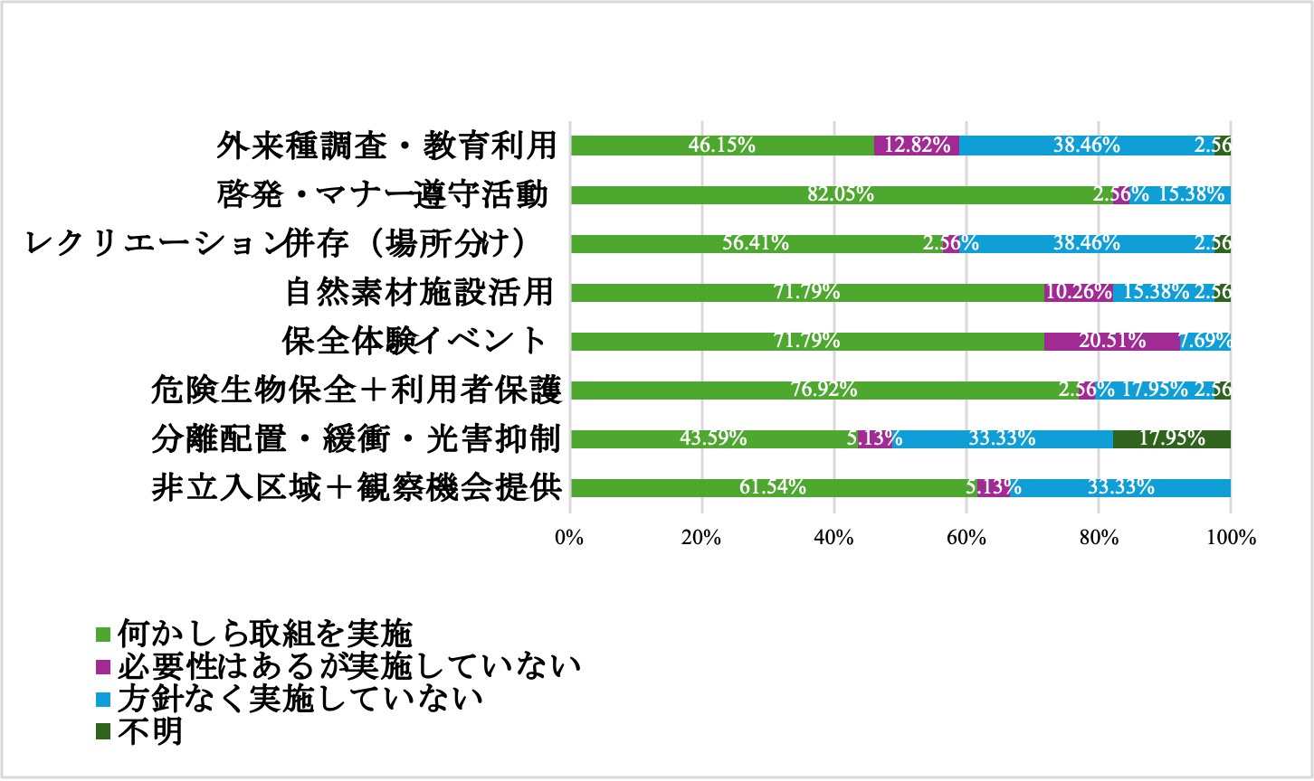
図a 両立に向けた取組の実施状況
＊図aと表3は同じデータに基づいているため、投稿誌の類似論文における図表の扱いにならい、どちらか一方のみを掲載することとします。
【結果】
実施率は、啓発・マナー遵守活動（82.1%）、危険生物の保全と利用者保護（76.9%）、保全体験イベント（71.8%）、自然素材を活用した施設（71.8%）、非立入区域と観察機会の提供（61.5%）、レクリエーションの場所分けによる併存（56.4%）、外来種の調査・教育利用（46.2%）、分離配置・緩衝・光害抑制（43.6%）となった。
実施率の分布には、二つの傾向がみられた。第一に、実施率は項目によって大きく異なり、最も高い項目と最も低い項目の間に約40ポイントの差があった。利用者の体験や理解に働きかける項目（啓発・マナー、危険生物への対応、保全イベント、自然素材の施設）は70〜82%と高く、空間や活動をあらかじめ制限する項目（場所分け、外来種の調査・教育利用、分離配置・緩衝）は44〜56%にとどまっていた。第二に、実施率を高い順に並べると、ほぼ連続的に低下する右下がりの分布になっており、一部の項目だけが高い山型でも、中間が欠けた谷型でもなかった。自然再生に取り組む公園では、立入制限やゾーニングといった「規制・分離」の取組が両立の中心になると当初は考えていた。
しかし、実際の結果は予想と異なり、規制や分離を伴う取組ほど実施率が低く、利用者の体験や教育、マナーに委ねる取組ほど実施率が高かった。
また、「必要性はあるが実施していない」という中間回答は、保全体験イベント（20.5%）で目立って高く、外来種の調査・教育利用（12.8%）、自然素材を活用した施設（10.3%）が続いた。無回答は、分離配置・緩衝・光害抑制（18.0%）のみで目立って高く、他の項目（0.0〜2.6%）との差が大きかった。
【考察】
（1）両立の実態：「体験・教育」を中心とし、「規制・分離」は限定的
問5の8項目の実施率から、両立の取組は性質によって二つに分けられることがわかった。一つは、啓発・マナー（82.1%）、危険生物の保全と利用者保護（76.9%）、保全イベント（71.8%）、自然素材の施設（71.8%）など、利用者に規制を意識させず、体験や教育を通じて理解と協力を得る取組である。もう一つは、分離配置・緩衝（43.6%）、外来種の調査・教育利用（46.2%）、レクリエーションの場所分け（56.4%）など、空間を分けたり、活動を制限したりする取組である。
このような偏りは、都市公園という場の性質と関係している可能性がある。都市公園は誰でも自由に立ち入ることができる公共空間であり、空間の分離や利用の制限は、合理的な理由があっても利用者の反発を招きやすい。これに対して、体験・教育・マナーは、利用者の理解と協力を得ようとする取組として、規制に依存しない保全と利用の調整に用いられている可能性がある。すなわち、問5の結果からは、都市公園における両立的行動が、規制・分離よりも利用者とのコミュニケーションに関する取組と関連する傾向が示された。
この結果は、事前のインタビュー調査の結果と一致する。市民ボランティアによるワークショップで公園づくりを行ってきた鴨川みずべの里では、看板を数多く立てずに「雰囲気で察してもらう」方針が、指定管理者が管理するいきものふれあいの里センターでは、「まず利用者の話を聞く」ことが、それぞれ基本とされていた。いずれも、規制だけでなくコミュニケーションによって利用者との摩擦を調整する方法が存在することを示している。このように、39公園の量的な結果が示す「ソフトな取組が中心」という傾向は、5公園の質的な調査でみられた管理者の姿勢と整合しており、コミュニケーションに関する取組が、複数の公園で両立的行動と関係する可能性を示している。
この傾向は、整理した39公園の公式ウェブサイトの公開情報にもみられた。公開情報を確認できた公園では、自然観察会、環境教育イベント、体験活動、ボランティア活動に関する記載が複数の公園でみられた一方、立ち入り禁止の保全ゾーンを設けていることを明確に記載する公園は限られていた。これは質問紙の結果と整合する補足的な記載傾向であり、ウェブサイトに記載がないことを実施していないことの証拠とはみなしていない。
（2）両立の「難しい部分」：正面の競合への判断の先送り
ただし、実施率の低さだけではなく、「方針がなく実施していない」の割合に着目すると、両立の別の面が明らかになる。項目6（レクリエーションの場所分け）と項目8（外来種の調査・教育利用）は、実施率が低いだけでなく、「方針がなく実施していない」もともに38.5%と最も高かった。項目1（非立入区域）と項目2（分離配置）も33.3%にのぼった。
これらの取組は、保全と利用が正面から競合する場面で、場所を分ける、外来種を駆除して教育に使うといった、明確な判断を要するものである。方針が定まらない背景には、こうした判断を行うための管理体制や専門性などの条件が関係している可能性がある。
このことから、都市公園における両立には、二つの層があることが示唆される。一つは「体験・教育」という取り組みやすい層であり、もう一つは「規制・分離」という正面の競合を解決する層である。前者では取組が比較的進んでいる一方、後者では方針が定まらないまま実施に至っていない公園が一定数ある。そのため、正面の競合を扱う取組には課題が残されていると考えられる。事前のインタビュー調査でも、管理者が利用者と正面から向き合う判断を避ける場面が語られていた。例えば、さいたま緑の森博物館では、希少種の情報をあえて公開せず、「知る人だけが気づく」という姿勢がとられていた。これは、公開によって生じ得る利用者との競合を避ける対応の一例と解釈できる。
整理した公式ウェブサイトの公開情報をみても、立ち入り禁止の保全ゾーンやゾーニングを明確に定めていることを記載する公園は限られていた。ただし、これは公開情報の記載傾向であり、各公園の方針が定まっていないことを直接示すものではない。
（3）必要性の認識と実施のギャップ：専門性と人員・予算の不足
「必要性はあるが実施していない」の割合は、保全体験イベント（20.5%）で目立って高く、外来種の調査・教育利用（12.8%）、自然素材を活用した施設（10.3%）が続いた。
この3段階の回答のうち、重要なのは「必要性はあるが実施していない」という中間の回答である。これは、単に「取り組んでいない」のではなく、「やるべきだと認識しているが、実施に至っていない」状態を表す。保全イベントや外来種の調査・教育利用は、イベントの企画・運営、生物の調査といった専門的な知識や人員を必要とする取組であり、このギャップには、管理者の意欲だけでなく、実施するための専門性・人員・予算などの資源条件が関係している可能性がある。事前のインタビュー調査でも、さいたま緑の森博物館では環境部が主管する施設の予算が毎年減らされることが、上尾丸山公園ではかいぼり後の水質の自然な変化を市民に説明することが難しいことが語られていた。いずれも、意欲はあっても、実施に必要な資源や説明の方法が追いつかない状況である。
公式ウェブサイトの公開情報を確認できた公園では、保全活動がボランティアに支えられていることを示す記載も複数みられた。この記載傾向から、専門的な人材や予算の確保が課題となる公園がある可能性が示唆される。
また、項目2（分離配置・緩衝・光害抑制）で無回答が18.0%と目立っている点にも注目する必要がある。分離配置や緩衝緑地、光害抑制は、施設の設計や配置に関する、回答した管理担当者の権限や知識の範囲を超える判断を伴う。この無回答の多さは、両立に必要な判断が組織内で分担されている可能性、すなわち回答者個人だけでは判断しにくい制約があることを示唆している。事前のインタビュー調査でも、いきものふれあいの里センターのバリアフリー整備が、建物は県・道路は市という管理区分の整理がつかずに実現しなかったことや、上尾丸山公園のホタル放流が地域団体と議員の関係によって行政が止められなかったことが語られていた。この結果は、管理者が「自らの働きかけでできること」（体験・教育の実施）と「できないこと」（施設設計の判断）の間に、はっきりとした境界がある可能性を示している。
（4）次の分析に向けて：両立的行動の「質」とその関連要因
問5の8項目は、「秩序の管理（項目2・6・7）」と「体験・教育による価値の共有（項目1・4・5・8）」という2つのまとまりに整理できる。
ここでは、本研究における「両立」の定義について述べる。両立とは、環境を守る取り組みと利用者の楽しみを提供する取り組みの両方が、高い水準で実施されている状態を指す。どちらか一方だけが高いのは両立ではなく、また両方とも低いのは取組が不十分な状態であり、両立とはいえない。問5の結果は、両立が「体験・教育（価値の共有）」の面では進んでいる一方で、「規制・分離（秩序の管理）」の面では限定的であることを示しており、両立の「質」に偏りがあることを示唆している。
この偏りは、事前のインタビュー調査の結果とも関係している。インタビュー調査では、両立のあり方が、場所の条件（周辺が住宅地か、まとまった自然地か、民有地か公有地か）と管理主体の特性（市民ボランティアか、指定管理者か、環境保全団体か）の組み合わせと関連することが示された。
39公園の量的な結果が示す「ソフト面に偏った両立」は、「規制・分離」を実施できる水準にまで、主体と場所の組み合わせが整っていない公園が多いことを反映していると考えることができる。
次章の共分散構造分析では、この2つのまとまりをそれぞれ「空間設計利用規律の調和度」（項目2・6・7）と「管理運営体験共感の調和度」（項目1・4・5・8）という下位尺度として指標化し、潜在変数である「両立的行動」を測定する観測変数として構成する。これにより、両立的行動の「質」と説明側の条件との仮説的な構造関係を、量的に検討する。
3.2 利用利便性の向上に向けた取組の実施状況と悪影響への対応（問4）
問4では、公園利用の利便性を高めるための10項目について、実施の有無と、実施している項目については環境への悪影響への対応をたずねた。回答の分布を表4に示す（n=39、実施率の高い順）。
表4 利用利便性の向上に向けた取組の実施状況と悪影響への対応（n=39、n(%)）
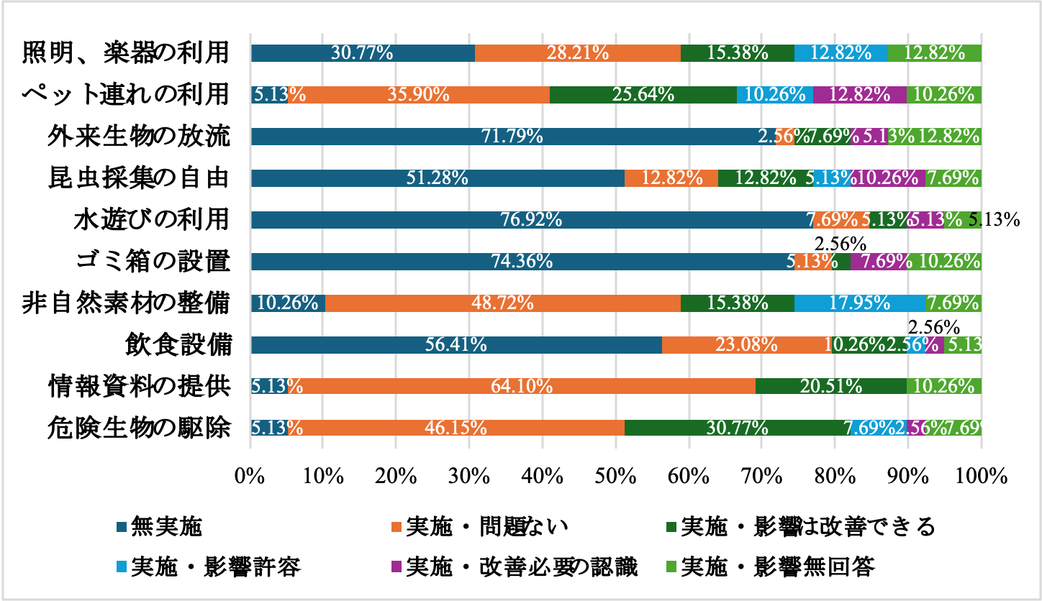
図b 利用利便性の向上に向けた取組の実施状況と悪影響への対応
＊図bと表4は同じデータに基づいているため、投稿誌の類似論文における図表の扱いにならい、どちらか一方のみを掲載することとします。
【結果】
実施率（100−無実施率）は、危険生物の駆除・情報資料の提供・ペット連れが各94.9%と最も高く、非自然素材舗装（89.7%）がこれに続いた。一方、照明・楽器利用（69.2%）を除く残りの項目はすべて半数を下回り、昆虫採集の自由（48.7%）、飲食設備（43.6%）、外来生物の放流・餌付け（28.2%）、ゴミ箱の設置（25.6%）、水面利用（23.1%）の順に低かった。
実施率の分布には、はっきりとした傾向がみられた。実施率は、高い項目と低い項目の二つのグループに分かれており、中間に位置する項目は照明・楽器利用（69.2%）の一つだけであった。危険生物の駆除・情報資料の提供・ペット連れ・非自然素材舗装は約90%以上と高く、ほぼ全ての公園で実施されていた。これに対して、水面利用・ゴミ箱・外来生物の放流・飲食設備・昆虫採集は約20〜50%と低く、実施される公園とされない公園に分かれていた。
当初は、自然再生に取り組む公園では、利用者向けの施設やサービスが全体的に抑えられているだろうと予想していた。しかし、実際の結果はこれと異なり、実施率は一様に低いのではなく、危険生物の駆除や情報提供など一部の項目はほぼ全ての公園で実施される一方、遊びや娯楽に関わる項目だけが低いという、二極化した分布になっていた。
悪影響への対応をみると、「問題ない」の割合は情報資料の提供（64.1%）で最も高く、非自然素材舗装（48.7%）、危険生物の駆除（46.2%）が続いた。「影響を許容」の割合は非自然素材舗装（18.0%）、照明・楽器利用（12.8%）、ペット連れ（10.3%）で高く、「改善の必要を認識」の割合はペット連れ（12.8%）、昆虫採集の自由（10.3%）で高かった。また、実施している項目でも影響についての無回答が各項目で5〜13%みられた。
【考察】
（1）公共性に関する取組と高負荷利用の実施状況の違い
問4の10項目は、実施率の面で大きく二つに分かれる。一つは、危険生物の駆除・情報資料の提供・ペット連れ（各94.9%）、非自然素材舗装（89.7%）など、安全・情報・アクセシビリティに関する項目であり、ほぼ全ての公園で実施されていた。もう一つは、水面利用（23.1%）、ゴミ箱（25.6%）、外来生物の放流・餌付け（28.2%）、飲食設備（43.6%）、昆虫採集（48.7%）など、遊びや娯楽に関する項目であり、実施率は低かった。
この分布には、一見すると意外な点がある。公園は本来、遊ぶための場所であり、水面利用やバーベキュー、ゴミ箱といった利用者を喜ばせる遊びの施設は、普通の都市公園であれば当然のように整備されるはずである。しかし、自然再生に取り組む公園では、こうした遊びの施設の実施率がむしろ低かった。この分布には、二つのグループの性質の違いが関係している可能性がある。安全・情報・アクセシビリティは、誰でも安心して利用できるという都市公園の公共性そのものであり、これを制限することは都市公園としての正当性を損なう。そのため、自然再生に取り組む公園でもほぼ全て実施される。一方、水面利用・バーベキュー・放流は、こうした公共性と結びつかない娯楽的な利用であり、水質の汚染、外来種の侵入、火気の使用とゴミの発生といった、生態系への直接的な影響を伴う。そのため、実施の範囲を限定する判断と関係している可能性がある。すなわち、自然再生に取り組む公園の管理者は、利用者の利便性を一律に拒否するのではなく、環境への影響や公園の特性を踏まえて利用の範囲を調整している可能性が示される。
この傾向は、整理した39公園の公式ウェブサイトの公開情報にもみられた。公開情報を確認できた公園では、駐車場、トイレ、案内表示などの基本施設に関する記載が複数みられた一方、バーベキュー場、ボート、釣りなどの施設に関する記載は限られ、自然観察、散策、環境教育を中心とする記載がみられた。これは質問紙の実施状況と整合する補足的な記載傾向である。
この選別は、事前のインタビュー調査でも確認された。上尾丸山公園の担当者は、釣りについて「近隣の釣り堀や河川でもできるので、この公園では不要」と述べており、「ここにしかない体験を作って発信する」という考え方を示していた。これは、その公園にしかない自然体験に重点を置き、他の場所で代替できる利用の受入れ範囲を調整する、場所の固有性を重視した管理の一例と解釈できる。
（2）ゴミ箱の低さは「保全の選択」だが、その理由は公園ごとに異なる
ゴミ箱の設置率が25.6%と低いことは、一般的な感覚からすれば、最も意外な結果の一つである。ゴミ箱は利用者の利便性の基本であり、基礎的なインフラとして当然のように置かれるはずだからである。ただし、非自然素材舗装（89.7%）が整備されていることから、これらの公園が基礎的なインフラを整えられないわけではない。
この低さには、環境保全のためにごみを持ち帰ってもらう方針が含まれる可能性がある。自然再生に取り組む公園では、ゴミを持ち帰ってもらうことで、動物の増加やゴミの散乱を防ぐという考え方から、あえてゴミ箱を置かない方針がとられる。問4の結果だけから、この低さを設備不足ではなく環境保全を目的とした意図的な選択と断定することはできない。
ただし、公式ウェブサイトの公開情報を確認できた公園の一部では、「ゴミは持ち帰る」という方針が記載されており、質問紙結果を解釈する補足的な具体例となる。ただし、ゴミ箱を置かない理由は必ずしも保全だけではない。事前のインタビュー調査では、環境への影響を考えてあえて置かない（鴨川みずべの里）、処理費用の経費がないため（いきものふれあいの里センター）、ゴミの収集がないため（さいたま緑の森博物館）と、公園ごとに理由が異なっていた。この違いは、内的要因と外的要因の違いとして整理できる。環境保全のために置かないのは管理者の内的な判断であるが、処理費用がない、収集がないというのは、管理者には変えられない外的な制約である。同じ「ゴミ箱なし」という結果の背後に、異なる理由があることを読み取る必要がある。
（3）「影響を許容する」偏り：公共性を守るための折り合い
実施している取組のうち、「影響を許容」と答えた割合が高いのは、非自然素材舗装（18.0%）、照明・楽器利用（12.8%）、ペット連れ（10.3%）である。これらは、誰もが利用できること、イベントによるにぎわい、ペットとの利用といった、公園の公共性と結びついた価値である。この「許容」の分布には、管理者の利用者重視の姿勢がはっきりと表れている。この分布は、公共性と生態的影響の間で一定の調整を行う判断と関連する可能性がある。事前のインタビュー調査でも、北本自然観察公園では「誰でも使えるようにすることが全てではない」という考えから全面バリアフリーは見送る一方、建物周辺だけはバリアフリー化するという部分的な許容がみられた。いきものふれあいの里センターでも、正門から玄関までをバリアフリーゾーンとし、それ以外のゾーンは「ごめんなさい」とする対応がとられていた。いずれも、公共性の高い価値については一定の影響を許容し、それ以外の場所では自然を優先するという、場所を分けた折り合いである。
また、「改善の必要を認識」の割合は、ペット連れ（12.8%）、昆虫採集の自由（10.3%）で高い。これは、これらの取組が生態系への影響を伴いつつも、日常的な利用として定着しているために実施せざるを得ない一方で、その影響への対策が追いついていない状態を示している。ペット連れは日常的な利用として定着している一方で、その影響への対応が課題として残っているといえる。
（4）次の分析に向けて：利用者重視的行動の「選別」とその関連要因
問4の10項目は、実施率の高低ではなく、内容の性質に着目すると、二つのまとまりに整理できる。第一は、危険生物の駆除・情報資料・非自然素材舗装・ゴミ箱という、都市公園として最低限整えるべき「安全・基本サービス」の取組である。第二は、飲食設備・水面利用・昆虫採集・外来生物の放流・ペット連れ・照明・楽器という、生態系への影響が高い「動的なレクリエーション」の取組である。
ここでは、本研究における「利用者重視」の定義について述べる。利用者重視とは、単に利用者の要望に全て応えることではない。問4の結果は、公共性（安全・情報・アクセシビリティ）を確保しつつ、高負荷のレクリエーションの受入れ範囲を調整する利用者重視的行動がみられることを示す。この受入れ範囲の調整が、公園の置かれた条件（場所の固有性）や管理体制とどのように関連するのかが、次章の共分散構造分析で検討する問いとなる。問4の結果は、自然再生と施設利用の競合の中で、管理者が「どこまで利用を受け入れるか」をどのように判断している可能性があるのかを、利用者重視の側面から示すものである。
3.3 自然環境の保全活動の実施状況と課題認識（問2）
問2では、自然環境の保全活動8項目について、実施の有無と、実施の有無にかかわらず管理上の課題として認識しているかどうかをたずねた。回答の分布を表5に示す（n=39）。
表5 自然環境の保全活動の実施状況と課題認識（n=39、n(%)）
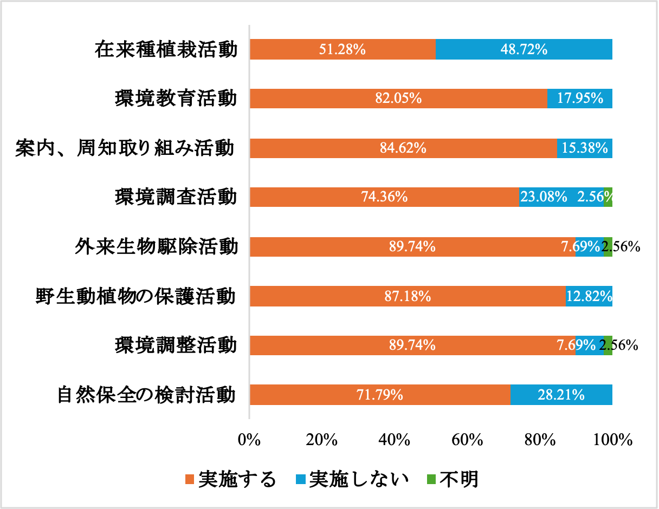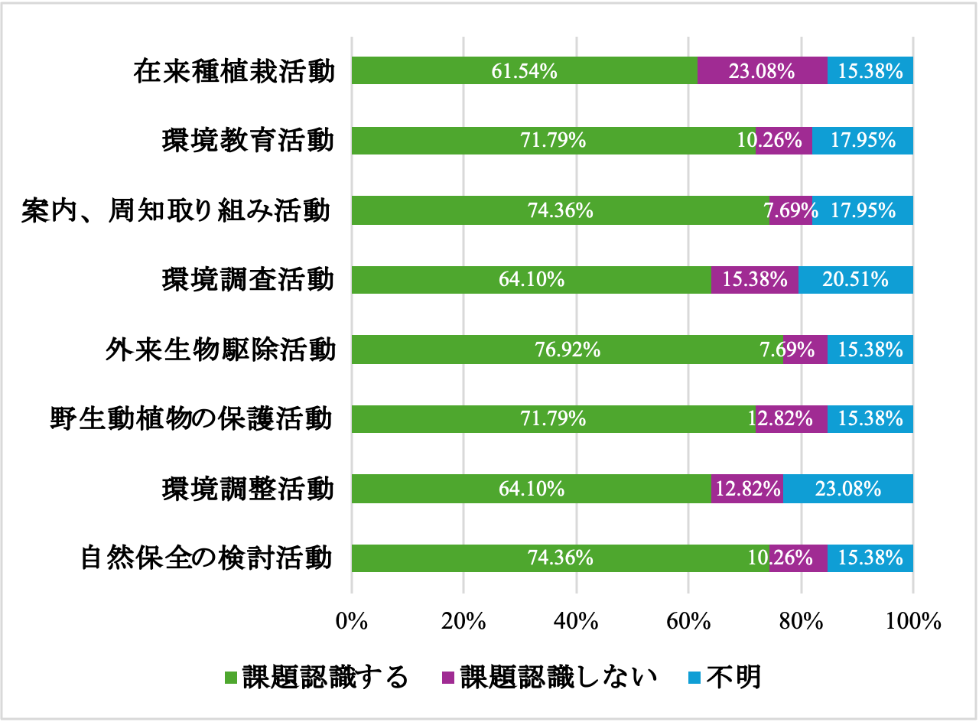
図c 自然環境の保全活動の実施状況と課題認識
＊図cと表5は同じデータに基づいているため、投稿誌の類似論文における図表の扱いにならい、どちらか一方のみを掲載することとします。
【結果】
実施率は、環境調整活動と外来生物の駆除（各89.7%）が最も高く、野生動植物の保護（87.2%）、案内・展示（84.6%）、環境教育（82.1%）がこれに続いた。環境調査（74.4%）と自然保全の検討会議（71.8%）は中位に位置し、在来種植栽（51.3%）は最も低かった。
実施率の分布には、はっきりとした傾向がみられた。実施率は全体的に高く、8項目のうち7項目が70%を超えていた。その中で、在来種植栽（51.3%）だけが大きく低く、次に低い項目との間にも約20ポイントの差があった。すなわち、山型や右下がりではなく、ほとんどの保全活動が高い水準に並ぶ一方、在来種植栽だけが落ち込むという分布になっていた。
当初は、自然再生に取り組む公園であれば、在来種を基調とした植栽も含めて、どの保全活動も広く行われているだろうと予想していた。しかし、実際の結果はこれと異なり、環境調整や外来種の駆除といった直接的な作業は約90%と高い一方、在来種植栽は51.3%と最も低く、活動の種類によって実施率に大きな差があった。
課題認識をみると、外来生物の駆除（76.9%）、自然保全の検討会議（74.4%）、案内・展示（74.4%）で高く、環境調整活動（64.1%）、環境調査（64.1%）、在来種植栽（61.5%）で相対的に低かった。課題認識なしの割合は在来種植栽（23.1%）で最も高く、外来生物の駆除と案内・展示（各7.7%）で低かった。また、課題認識の無回答は15〜23%と、実施状況の無回答（0〜2.6%）に比べて明らかに多かった。
【考察】
（1）保全活動は活発だが、「在来種植栽」だけが大きく遅れる
問2の8項目の実施率をみると、環境調整活動と外来生物の駆除（各89.7%）をはじめ、野生動植物の保護（87.2%）、案内・展示（84.6%）、環境教育（82.1%）と続き、8項目のうち7項目が70%を超えていた。自然再生に取り組む公園では、保全活動が広く行われていることがわかる。しかし、その中で在来種植栽（51.3%）だけが50%前後にとどまり、他の活動との差が大きかった。
この在来種植栽の低さは、一見すると意外である。他の保全活動がこれほど広く行われているのに、なぜ在来種植栽だけが進まないのか。この分布には、活動の性質の違いが関係している可能性がある。外来生物の駆除や環境調整活動（草刈り・間伐）は、実施すれば成果が目に見え、誰が担うかも明確な直接的な作業である。これに対して、在来種植栽は、公園の植栽全体を郷土種・在来種を基調にするという方針・基準に関わる取組であり、植栽の基調を変えるという成果が見えにくい。しかも、この方針・基準に関わる取組には、明確な担い手と長期的な方針が必要であり、管理体制と場所の条件がそろって初めて進む。
この傾向は、整理した39公園の公式ウェブサイトの公開情報にもみられた。公開情報を確認できた公園では、外来生物の防除、樹木・雑木林の整備、啓発教育に関する記載が複数みられた一方、郷土種・在来種を基調とした植栽の方針を明確に記載する公園は限られていた。事前のインタビュー調査で訪れた緑の森博物館や北本自然観察公園では、植栽の際に「地域の実生から育てた苗木」を用い、遺伝子レベルで地域の種を残す方針が明文化されていたが、これは専門家と方針がそろった例外的なケースである。39公園全体では、問3で在来種植栽に関与する主体の割合が低いことから、こうした方針を継続的に担う主体が限られている可能性がある。
さらに、在来種植栽の遅れには、管理者が直接コントロールしにくい外的な要因も関係している。記念植樹や寄付による植栽、見映えを重視する園芸・景観づくりの習慣といった外部からの働きかけが、植栽の基調を在来種に統一するという方針を揺るがす。事前のインタビュー調査でも、記念樹（しだれ桜）を受け入れざるを得ない、あるいは勝手に植えられた植物を撤去せざるを得ないといった、方針の維持が外部からの働きかけによって妨げられる場面が語られていた。この結果から、環境保全活動には「見える作業」と「見えない基準」の差があり、回答者が「自らの働きかけでできること」（方針と担い手の整備）と、単独では調整しにくいこと（外部からの働きかけ）の間に境界がある可能性が示される。作業は進んでも、基準は定着しにくい。
（2）実施率と課題認識の組み合わせが示す、作業と方針の差
実施率と課題認識を組み合わせると、活動の性格の違いがさらに明確になる。外来生物の駆除は、実施率（89.7%）も課題認識（76.9%）もともに最も高く、「よく行われ、しかもなお課題と感じられている」活動である。外来種の問題がこのように切実さを帯びるのは、外来種が生態系への直接的な脅威として、目の前で認識されるからである。この傾向は、整理した公式ウェブサイトの公開情報にもみられた。公開情報を確認できた公園では、外来種の駆除が、アライグマの捕獲、アメリカザリガニの駆除、かいぼりによる外来魚の除去といった具体的な作業として記載されていた。事前のインタビュー調査でも、北本自然観察公園ではアライグマを70頭近く捕獲するなど外来種対策が継続的に行われ、上尾丸山公園ではかいぼりで外来魚を一括して駆除していた。
これに対して環境調整活動は、実施率（89.7%）は高いが課題認識（64.1%）は相対的に低く、「日常的に行われ、それほど問題とは感じられていない」活動である。さらに注目すべきは、在来種植栽が課題認識なしの割合（23.1%）で最も高いことである。これは、「在来種を基調にする」という方針が、外来種の駆除などの直接的な脅威ほどには課題として認識されていない可能性を示している。外来種の駆除のような目の前の脅威への対応は課題として意識されるが、在来種のような質の基準は課題として意識されにくい。この認識の差は、在来種植栽の定着の難しさと整合する。
（3）課題認識の無回答の多さが示すもの
課題認識における無回答率は15〜23%に上り、実施状況の無回答率（0〜2.6%）と比較して明らかに高かった。実施しているかどうかは客観的に答えやすいが、「管理上の課題として認識しているか」は、自分の考えを振り返って判断する必要があり、回答時の内省的な負荷が高く、無回答が生じやすかったと考えられる。この結果は、課題認識のデータを解釈するにあたり、無回答がランダムに生じたものではない可能性、すなわち課題を強く意識する層と、意識していない層の両方が無回答になりやすい可能性に留意する必要があることを示唆している。
（4）次の分析に向けて：環境重視の「直接的な技術」と「社会的な啓発」
問2の8項目は、その性質から二つのまとまりに整理できる。第一は、環境調整活動、野生動植物の保護、外来生物の駆除、在来種植栽という、実際の空間や生物に直接働きかける直接的な生態管理である。第二は、自然保全の検討会議、環境調査、案内・展示、環境教育という、協議や教育を通じて間接的に保全を進める社会的な啓発管理である。
この二つの区別は、問5の考察で述べた両立の二つの仕組みと重なる。社会的な啓発管理（教育・協議・展示）は、環境重視の活動であると同時に、利用者と保全を結びつける働きかけでもあり、環境重視的行動と両立的行動の両方にかかわる性質を持つ。すなわち、環境重視の行動は直接的な技術と社会的な啓発の二つから成り、そのうち後者が両立への接点となる。このことは、環境重視と両立が別々のものではなく、社会的な啓発を通じて連続していることを示している。公式ウェブサイトの公開情報を確認できた公園では、住民参加の緑づくり活動や啓発教育に関する記載も複数みられ、社会的な啓発管理が行われている公園があることがうかがえる。次章の共分散構造分析では、この二つのまとまりをそれぞれ下位尺度として構成し、課題認識の合計は、問2の結果を補足する記述的な指標として扱い、共分散構造分析の観測変数には含めない。問2の結果は、管理者の環境重視的行動の構造を、両立的行動との関係から検討するための基礎を示すものである。
3.4 保全活動の実施主体別・活動別の構成比（問3）
問3では、問2で実施していると回答した保全活動について、どの主体が担っているかをたずねた。各主体の関与を活動別にみた構成比（行計=100%）を表6に示す（複数選択可、n=39）。
表6 保全活動の実施主体別・活動別の構成比（%，行計=100%）

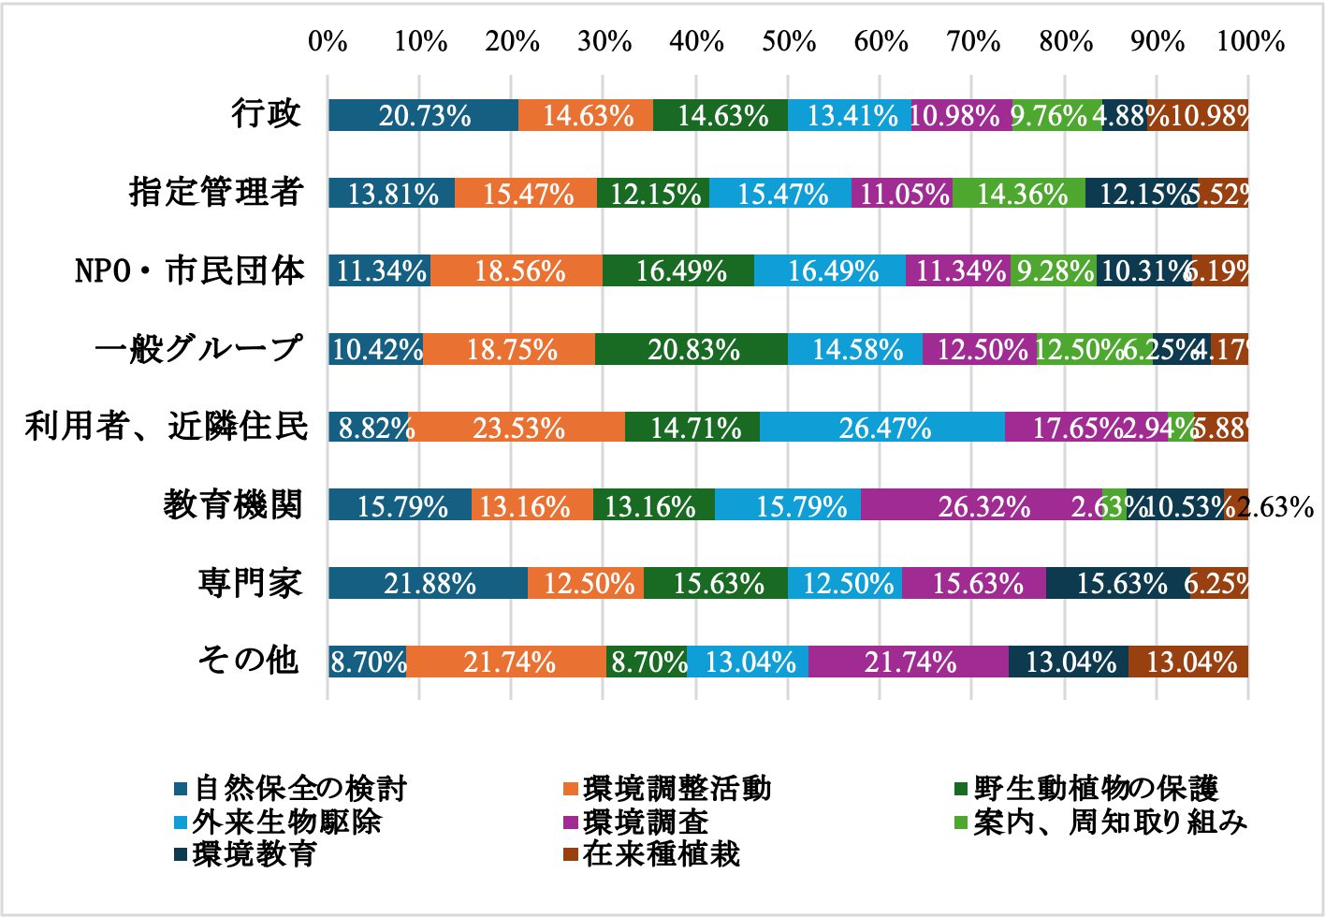
図d 保全活動の実施主体別・活動別の構成比
＊図dと表6は同じデータに基づいているため、投稿誌の類似論文における図表の扱いにならい、どちらか一方のみを掲載することとします。
【結果】
行政は自然保全の検討会議（20.7%）を中心に全活動へ比較的偏りなく関与していた。指定管理者は環境調整活動（15.5%）、外来生物の駆除（15.5%）、案内・展示（14.4%）など日常の運営に関わる活動に広く関与していた。NPO・市民団体は環境調整活動（18.6%）、野生動植物の保護（16.5%）、外来生物の駆除（16.5%）に、一般グループは野生動植物の保護（20.8%）と環境調整活動（18.8%）に、利用者・近隣住民は外来生物の駆除（26.5%）と環境調整活動（23.5%）に集中していた。教育機関は環境調査（26.3%）に集中していた。専門家は自然保全の検討会議（21.9%）を中心に、環境教育（15.6%）、環境調査（15.6%）、野生動植物の保護（15.6%）に関与していた。
この関与の分布には、二つの傾向がみられた。第一に、単一の主体が全ての活動を独占するのではなく、活動の種類ごとに主導する主体が入れ替わっていた。環境調整活動や外来生物の駆除は利用者・近隣住民やNPO・市民団体が、環境調査は教育機関が、環境教育は専門家がそれぞれ中心となっていた。第二に、案内・展示と環境教育では、関与する主体がほぼ入れ替わっていた。案内・展示は指定管理者（14.4%）や一般グループ（12.5%）が担う一方、専門家と「その他」は0.0%で関与していなかった。逆に環境教育は専門家（15.6%）が中心となり、利用者・近隣住民は0.0%で関与していなかった。また、在来種植栽は、どの主体でも2.6〜13.0%と低く、関与が限られていた。
当初は、自然再生の保全活動は行政が中心となって行っている、いわゆる行政主導の構造を予想していた。しかし、実際の結果はこれと異なり、行政は自然保全の検討会議に集中し、実際の作業は市民やNPO、教育機関など多様な主体が分担する構成となっていた。
【考察】
（1）保全活動は「行政主導」ではなく、多様な主体の「分業・協働」で支えられている
問3の結果でまず挙げられるのは、保全活動を一括して担う単一の主体が存在しないことである。行政は自然保全の検討会議（20.7%）を中心に全般をカバーしているが、環境調整活動や外来生物の駆除は利用者・近隣住民、NPO・市民団体、一般グループが、環境調査は教育機関が、環境教育は専門家が担っており、活動の種類ごとに主導的な主体が入れ替わっていた。これらの公園の保全活動は、行政が上から主導し、市民が下で協力するという構造ではなく、それぞれの主体が自分の得意な分野を分担する分業・協働の構造になっている。これは、指定管理者制度の導入や市民参加の広がりを背景に、日本の公園管理が行政主導型から多様な主体による協働型へ移ってきたことを、活動レベルで示す結果である。
この傾向は、整理した39公園の公式ウェブサイトの公開情報にもみられた。公開情報を確認できた公園では、指定管理者の種類が財団法人、NPO法人、民間企業、複数の企業による共同事業体など多様であり、ボランティア団体に関する記載も複数みられた。さらに、事前のインタビュー調査では、管理主体のあり方が公園ごとに大きく異なることが示された。市民ボランティアによるワークショップで運営される鴨川みずべの里、ナショナル・トラスト団体が指定管理者を務めるいきものふれあいの里センター、民間事業者が指定管理者を務めるさいたま緑の森博物館、自然保護団体が指定管理者を務める北本自然観察公園、環境保全団体が市の事業を受託する上尾丸山公園というように、主体の種類と関与の仕方はさまざまであった。この違いには、場所の条件が関係している。民有地が多く分断されたいきものふれあいの里センターでは近隣住民との話し合いを重視する柔軟な運営が、まとまった県有地と生態系ネットワークの拠点という条件を持つ北本自然観察公園では専門家による強い環境保全型の運営が、それぞれとられていた。すなわち、誰が・どのような立場で管理するかという主体側と、どこに・どんな自然があるかという場所側の組み合わせが、体制のあり方と関連している可能性がある。体制は、管理者が自ら働きかけて整える内的な側面を持つと同時に、場所の条件という外的な制約とも関係していると考えられる。
（2）「案内・展示」と「環境教育」の対比が示す、運営の仕事と専門の仕事の分担
主体ごとの関与の違いが最も明確に現れるのが、案内・展示と環境教育の対比である。案内・展示は指定管理者（14.4%）や行政（9.8%）、一般グループ（12.5%）が担う一方、専門家と「その他」の主体では0.0%と、一切の関与が確認されなかった。逆に環境教育は、専門家（15.6%）や「その他」（13.0%）が中心となり、利用者・近隣住民の関与は0.0%であった。これは、日常の情報発信や掲示は運営側、専門的な教育や講義は専門家が担うという役割分担がみられることを示している。このような分業の明確さは、協働が機能を分担した役割構造として形成されている可能性を示す。
この役割分担は、事前のインタビュー調査でも確認された。さいたま緑の森博物館やいきものふれあいの里センターでは、解説板や看板を指定管理者が自ら作成していた。これに対して、いきものふれあいの里センターは教育機関と連携した環境教育に、北本自然観察公園は自然学習の拠点としての専門的な教育に、それぞれ力を入れていた。このように、運営側が担う日常の案内・展示と、専門家が担う環境教育という役割分担が、実際の管理運営にも表れていた。
（3）体制の空白：在来種植栽の担い手不在
しかし、この分業・協働には一つの空白がある。活動の側からみると、環境調整・外来生物の駆除・環境調査は多くの主体が関与する一方、案内・展示・環境教育・在来種植栽は関与する主体が限られていた。特に在来種植栽は、いずれの主体でも関与が低く（2.6〜13.0%）、問2で実施率が51.3%と際立って低かったことと一致する。在来種を基調とした植栽という取組は、現場で担い手が明確に決まっておらず、いずれの主体にとっても主体的な役割として位置づけられていない。
この担い手不在は、体制の第二の意味である「方針を維持する担い手」が欠けていることを示している。分業・協働は作業の分担には成功している。行政は検討・方針、市民は実働、専門家は教育・調査と、それぞれの活動は割り当てられている。しかし、植栽の基調を在来種にするという方針を継続的に担う主体は、今回の集計からは明確ではない。作業が分担されても、基準を継続的に維持する主体が明確でなければ、方針型の取組は定着しにくい可能性がある。この点は、問2でみた在来種植栽の実施率の低さと関係している可能性がある。体制を検討する際には、団体の数だけでなく、方針を維持する役割も含めて考える必要がある。
事前のインタビュー調査では、この空白が埋まっている例も確認された。緑の森博物館や北本自然観察公園では、植栽の際に「地域の実生から育てた苗木」を用いる方針を明文化し、専門家やボランティアがその方針を維持していた。体制が機能している公園では、方針を維持する担い手が存在する。この対比は、方針を維持する担い手の有無が保全活動の実施状況と関係する可能性を示している。行政、専門家、団体の関与の組み合わせによって、方針型の取組の定着に違いが生じる可能性がある。
（4）次の分析に向けて：公的主導と市民協働の2つの軸
問3の8主体は、「その他」を除き、行政と指定管理者という公的・指定管理の軸と、NPO・市民団体、一般グループ、利用者・近隣住民、教育機関、専門家という市民・専門家協働の軸に整理できる。この二つの軸は、公園の管理体制における制度的枠組みを表す。ここでは、本研究における「社会的規範」の位置づけについて述べる。両立を検討する際には、この二つの軸の組み合わせが保全活動を支える条件の一つとなる可能性がある。公的な枠組みだけでは専門的な活動（教育・調査・検討）が不足し、市民・専門家の協働だけでは制度的な持続性が確保されない。環境重視的行動や両立的行動との関連を検討する際には、この二つの軸を組み合わせた体制に着目する必要がある。
この二つの軸は、整理した公式ウェブサイトの公開情報にもみられた。公開情報を確認できた公園では、県営・都営・府営・道営・市営・区営など管理行政の層が異なり、その上に指定管理者やボランティア団体が関わる多層的な体制に関する記載がみられた。次章の共分散構造分析では、この二つの軸をそれぞれ「公的・指定管理主導度」「市民・専門家協働度」という下位尺度として構成し、潜在変数「社会的規範」を測定するための観測変数として組み込む。問3の結果は、これらの公園の保全活動が制度的な公的枠組みとボトムアップな市民・専門家の協働の双方で支えられていること、そしてその体制のあり方（社会的規範）と、管理者の環境重視的行動・両立的行動・利用者重視的行動との構造的関連を検討するための基盤を示すものである。
3.5 総合考察：両立の全体像と課題
問2〜問5の質問紙の集計結果、5公園へのインタビュー調査、調査対象39公園の公式ウェブサイトにおける公開情報を照合することで、管理行動の傾向を複数の資料から検討した。公式ウェブサイトの記載は、質問紙で示された傾向と整合する具体例を提供する補足資料として扱い、独立した統計的検証とは位置づけていない。
（1）四つの分析が示す、両立の全体像
問2から問5までの結果を合わせると、自然再生に取り組む都市公園における環境保全と施設利用の両立について、一つの全体像を整理できる。
環境重視の行動（問2）は、環境調整や外来種の駆除といった直接的な技術と、案内・展示や環境教育といった社会的な啓発の両面で、広く活発に行われていた。ただし、在来種植栽という方針・基準に関わる取組だけは大きく遅れていた。こうした保全活動は、行政が単独で担うのではなく、行政・指定管理者・市民・NPO・教育機関・専門家がそれぞれの得意な分野を分担する分業・協働の体制で支えられていた（問3）。利用者重視的行動（問4）は、安全・情報・アクセシビリティといった都市公園の公共性に関する取組の実施率が高い一方、水面利用やバーベキューなどの高負荷利用の実施率が低いという形で示された。そして両立の行動（問5）は、啓発・マナーや保全イベントといった体験・教育を通じたコミュニケーションを中心としており、空間を分けたり活動を制限したりする規制・分離の取組は限定的であった。
これらの結果を総合すると、本研究が対象とする公園では、両立的行動が利用者とのコミュニケーションに関する取組と関連する傾向が示された。一方、両立的行動は体験・教育というソフトな面に比べ、場所分けや活動制限など正面の競合を扱う面では限定的であった。この偏りは、本研究で把握された両立的行動の特徴であり、今後検討すべき課題でもある。
（2）39公園に共通する課題と、公園ごとに異なる課題
この全体像の背後には、39公園に共通する課題と、公園の条件によって異なる課題の二つが重なっている。
第一に、39公園に共通する課題としては、次の三点が挙げられる。一つは、在来種植栽に代表される方針・基準に関わる取組が定着しにくいことである。問2と問3の結果から、方針型の取組は実施率が低く、継続的な担い手が明確でない可能性が示された。二つ目は、規制・分離という正面の競合解決が先送りされていることである。問5の結果から、場所を分ける、外来種を調査・教育利用するなど明確な判断を要する取組は、「方針がなく実施していない」の割合が高かった。三つ目は、専門性・人員・予算といった資源の不足である。問5の結果から、保全体験イベントのような専門的な取組は、「必要性はあるが実施していない」の割合が高く、資源条件とのギャップがある可能性が示された。
第二に、公園ごとに異なる課題としては、立地と主体の違いによるものが挙げられる。立地については、周辺が住宅地である公園と、まとまった自然地の中にある公園とでは、課題の性質が異なる。事前のインタビュー調査では、周辺が住宅地であるいきものふれあいの里センターでは近隣住民との関係（日照、水、倒木への不安）が最大の課題であり、まとまった県有地に位置する北本自然観察公園では湿地の維持や外来種への対応が中心の課題であった。主体については、市民ボランティアが運営する鴨川みずべの里ではコンセプトの継承が、指定管理者が運営する公園では予算や管理区分の整理が、それぞれ課題として語られていた。このように、両立を阻む課題は、すべての公園に共通する部分と、公園の置かれた条件によって異なる部分とに分けられる。
（3）次章への接続：両立的行動と関連する条件
両立的行動の質の違いは、どのような条件と関連するのか。問3の考察で述べたように、体制のあり方は、誰が・どのような立場で管理するかという主体側の条件と、どこに・どんな自然があるかという場所側の条件の組み合わせと関係している可能性がある。本研究では、行政と指定管理者による公的な枠組み、市民・専門家による協働の枠組みを、社会的規範として探索的に操作化する。事前のインタビュー調査では、管理の方向性が外部の環境条件、公園内部の条件、管理の要因と関連する可能性が示された。本研究ではこれを、社会的規範（問3）に加えて、公園内外のNDVIによる緑化・植生状態の代理指標（潜在変数名は環境的質）と、利用者からの要請・苦情圧力（利用者態度）を含めた形で整理し、次章で探索的に検討する。
以上の四つの問いの結果は、この仮説的な構造関係を検討するための基盤となる。次章の共分散構造分析では、問3から社会的規範を、問2から環境重視的行動を、問4から利用者重視的行動を、問5から両立的行動をそれぞれ指標化し、社会的規範、環境的質、利用者態度が、三つの行動とどのような構造的関連を持つのかを探索的に検討する。これにより、両立的行動の質の違いを、主体と場所の条件との関連から整理する。
4. 共分散構造分析結果と考察
問5・問4・問2・問3等の観測変数を用い、管理者の環境重視的行動・両立的行動・利用者重視的行動と説明側の条件との構造的関連を、共分散構造分析によって探索的に検討した。モデルの適合度は、χ²=119.555（df=100、p=0.089）、CMIN/DF=1.196、GFI=0.749、AGFI=0.659、RMSEA=0.072であった。χ²検定は有意でなく、CMIN/DF及びRMSEAは一般に参照される範囲にあったが、χ²検定は小標本では検出力が低くなり得る。また、GFI・AGFIは0.9を下回っており、サンプルサイズが小さいこと（n=39）と共有指標を含む測定モデルの影響も考えられる。したがって、モデル適合は限定的な許容水準にとどまり、以下の結果は因果効果ではなく仮説的な構造関係として解釈する。
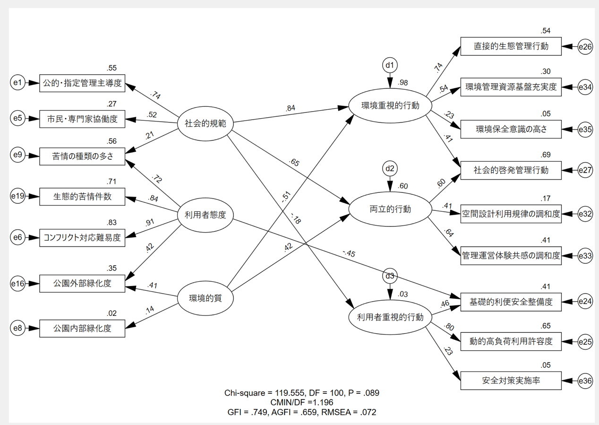
図1 都市公園管理行動との構造的関連に関する構造方程式モデリング（SEM）の推定結果
【結果】
パス係数をみると、三つの行動は、それぞれ異なる関連パターンを示した。環境重視的行動では、社会的規範から正のパス（0.84）と環境的質から負のパス（−0.51）がみられた。両立的行動では、社会的規範から正のパス（0.65）と環境的質から正のパス（0.42）がみられた。利用者重視的行動への社会的規範からのパスは−0.18と弱く、環境的質からのパスはなかった。また、利用者態度から基礎的利便安全整備度への直接パスは−0.45であった。説明率をみると、環境重視的行動が0.98、両立的行動が0.60、利用者重視的行動が0.03と、三つの行動の間で大きな差があった。
この結果には、二つの特徴がみられた。第一に、環境重視的行動と両立的行動は、いずれも社会的規範からの正のパスを受けており、社会的規範の指標が高い公園でこの二つの行動も高い傾向が示された。その上で、環境的質からのパスは、環境重視では負（−0.51）、両立では正（0.42）と、正負が逆転していた。第二に、利用者重視的行動は、説明率が0.03と極めて低く、社会的規範や環境的質ではほとんど説明されなかった。
当初は、緑化環境の代理指標が高い公園ほど環境保全に熱心に取り組むと予想していた。しかし、環境的質（公園内外のNDVIによる緑化・植生状態の代理指標）から環境重視的行動へのパスは負（−0.51）であり、緑化環境の代理指標が低い公園で環境重視的行動が相対的に高い傾向が示された。また、三つの行動は体制や環境条件と同様に関連すると予想していたが、利用者重視的行動だけは説明率が0.03と、現在のモデルではほとんど捉えられなかった。
測定モデルをみると、社会的規範は公的・指定管理主導度（0.74）と市民・専門家協働度（0.52）によって、利用者態度はコンフリクト対応難易度（0.91）と生態的苦情件数（0.84）によって、環境的質は公園外部緑化度（0.41）と公園内部緑化度（0.14）によって測定されていた。結果変数では、環境重視的行動は直接的生態管理行動（0.74）、両立的行動は管理運営体験共感の調和度（0.64）と社会的啓発管理行動（0.60）、利用者重視的行動は動的高負荷利用許容度（0.80）が、それぞれ主要な観測変数であった。
なお、三つの観測変数は複数の潜在変数にまたがって負荷した。苦情の種類の多さは利用者態度（0.72）と社会的規範（0.21）の双方に、公園外部緑化度は環境的質（0.41）と利用者態度（0.42）の双方に、社会的啓発管理行動は両立的行動（0.60）と環境重視的行動（0.41）の双方に、それぞれ負荷した。
【考察】
以上の結果から、管理者の行動の「強さ」と「方向」が、それぞれ異なる性質の要因と関連する可能性が示された。以下では、公園が自ら整え得る内的要因（体制）と、公園内外の緑化・植生状態を表す外生的な代理指標（潜在変数名は環境的質）が、環境重視・両立・利用者重視の方向性とどのような構造的関連を持つのかを考察する。
（1）公園の方向性に関連する内的要因（体制）と外生的条件（環境的質）
【体制という内的要因と環境重視・両立の関連】
社会的規範から環境重視的行動へのパス係数（0.84）はモデル全体で最も強く、両立的行動へのパス（0.65）も強かった。社会的規範は、公的・指定管理主導度（0.74）と市民・専門家協働度（0.52）によって測定されており、行政・指定管理者と市民・専門家の双方が保全に関与する体制の強さを表す。本モデルでは、保全の担い手となる体制の指標が高い公園で、環境重視的行動・両立的行動も高い傾向が示された。これは、環境重視的行動が管理者個人の意識だけでなく、誰が・どのように保全を担うかという制度的な枠組みと関連する可能性を示す。
事前のインタビュー調査でも、自然保護団体が指定管理者を務める北本自然観察公園では「サシバやキツネが繁殖できる環境」という目標種を掲げ、これを根幹のコンセプトとして外来種の駆除や舗装の回避を一貫して行っていた。逆に、市民参加のもとで管理される鴨川みずべの里では、自らを利用者の一人と位置づけ、環境保全の方針を利用者に理解してもらうことを優先していた。ここでいう社会的規範とは、問3で示した保全活動の分業・協働という体制の強さのことである。行政・指定管理者と市民・専門家の双方が保全に関与する体制の指標が高いことが、環境重視的行動・両立的行動と正に関連していたことを、パス係数0.84・0.65は示している。「誰が・どのように保全を担うか」という体制のあり方が、実際の保全行動と関連する土台となる可能性がある。
また、体制には管理者・行政の働きかけによって整えられる可能性のある側面がある。公的・指定管理の枠組みを整え、市民や専門家の協働を組み込むことは、実践上の選択肢となり得る。したがって、環境重視的行動や両立的行動を検討する際には、体制の整備を関連する条件の一つとして扱う必要がある。
【環境的質という外生的条件と「環境重視」「両立」の関連】
環境的質から環境重視的行動へのパスは負（−0.51）、両立的行動へのパスは正（0.42）であった。この負の関連は、一見すると直観に反する。緑化環境の代理指標が高い公園ほど環境保全に熱心に取り組むと考えることもできるからである。しかし、本データでは、緑化環境の代理指標が低い公園で環境重視的行動が相対的に高い傾向が示された。
この逆転は、環境重視的行動の中心をなす直接的生態管理行動（0.74）の内容から説明できる。それは環境調整（草刈り・間伐・水辺整備）、希少種の保護・移植、外来種の駆除、在来種の植栽といった、劣化した生態系に働きかける復元型の活動であり、緑化環境の代理指標が低く、管理上の課題が大きい公園で多く行われる可能性がある。課題認識の高さは、管理者が保全上の課題をどの程度意識しているかを示す記述的な補助情報として解釈する。したがって、緑化環境の代理指標の低さと環境重視的行動の関連は、保全上の必要性が高い公園に管理努力が集中するという仮説と整合する可能性がある。ただし、NDVIは生物多様性そのものを測定する指標ではなく、横断データから管理努力の優先順位を因果的に確定することはできない。
この解釈と整合する具体例は、整理した公式ウェブサイトの公開情報にもみられた。公開情報を確認できた公園では、工場跡地を森に戻す、農地から新たに森をつくる、かいぼりによって劣化した池を再生するといった復元型の活動に関する記載がみられた。ただし、これらは質問紙結果を補足する事例であり、NDVIが低い公園ほど復元型活動を行うことを直接示すものではない。
この解釈は、保全の努力を脅威の高い場所に優先して配分するという保全トリアージの考え方（Bottrill et al., 2008）や、健全な生態系では人の手による積極的な管理を必要としないという再野生化の知見（Holl & Aide, 2011; Perino et al., 2019）、さらに環境への悪影響の認識が行動を促すという価値・信念・規範理論の枠組み（Stern, 2000）と整合的である。
（2）両立的行動に関連する条件：体制と緑化環境の代理指標の組み合わせ
以上の二つの結果を合わせると、都市公園の行動方向と体制・緑化環境条件との仮説的な構造関係を整理できる。環境重視的行動は、社会的規範（0.84）及び環境的質（−0.51）と関連し、両立的行動は、社会的規範（0.65）及び環境的質（0.42）と関連していた。すなわち、本データでは、社会的規範の指標が高く、かつ緑化環境の代理指標が低い公園で環境重視的行動が高い傾向が示され、社会的規範の指標が高く、かつ緑化環境の代理指標が高い公園で両立的行動が高い傾向が示された。
ここから、両立的行動に関する一つの解釈が得られる。両立的行動は、体制という内的要因と、環境的質（NDVIによる緑化・植生状態の代理指標）という外生的条件の組み合わせと関連する可能性がある。緑化環境の代理指標が低い公園では、社会的規範の指標が高くても、両立的行動より環境重視的行動が相対的に高くなる可能性がある。逆に、緑化環境の代理指標が高い公園では、社会的規範の指標が高い場合に両立的行動が相対的に高くなる可能性がある。
事前のインタビュー調査でも、自然度が最も高く、まとまった緑地を有する緑の森博物館では、手を入れない最小限の管理と観察イベントを組み合わせた両立的な運営が、コンパクトで生態的な撹乱を受けやすい湿地を抱える北本自然観察公園では強い環境重視の管理が、それぞれとられていた。この対比は、緑化環境の代理指標と両立的行動・環境重視的行動との異なる関連パターンと整合する可能性がある。
以上の結果を整理すると、環境重視的行動と両立的行動は、いずれも社会的規範の指標と正に関連する傾向を示し、その一方で環境的質との関連の方向が異なっていた。緑化環境の代理指標が低い公園で環境重視的行動が相対的に高く、同指標が高い公園で両立的行動が相対的に高い傾向が示された。ただし、利用者重視的行動はこのモデルでは十分に説明されず、住宅地への隣接や指定管理者の運営上の判断など別の要因と関連する可能性がある。
この「体制（内的）×緑化環境の代理指標（外生的条件）と行動方向との構造的関連」は、本研究が提示する探索的な枠組みである。従来、環境重視・両立・利用者重視は、管理者の理念や姿勢の違いとして語られることが多かった。本研究はそれを、公園の管理体制と環境条件との組み合わせから整理する視点を示した。ただし、横断データと小規模サンプルに基づくため、各公園の行動方向を予測したり、因果効果を確定したりするものではない。
（3）利用者重視は別の要因：外部の利用圧と運営判断
利用者重視的行動の説明率（R²）は0.03と、ほとんど説明されていない。社会的規範からのパスは−0.18と弱く、環境的質からの直接的なパスもない。このことは、利用者重視的行動が、本モデルで扱った体制・環境条件とは異なる要因によって説明される可能性を示している。利用者重視の傾向は、住宅地への隣接といった場所の条件や、公園の歴史（かつて利用型であったか）と関連する可能性がある。
事前のインタビュー調査でも、以前は釣りを楽しむ利用型の公園だった上尾丸山公園では、かいぼりによる自然再生を契機に保全へと転換しており、利用者重視から環境重視への移行に、体制や方針の変化が関係する可能性が示されるが、一般化できる因果関係を示すものではない。整理した公式ウェブサイトの公開情報を確認できた公園では、スポーツ施設、遊具、バーベキュー場などの施設に関する記載もみられた。この記載は、利用者重視的行動に関連する可能性のある利用需要や運営上の判断を考察する補足資料である。したがって、利用者重視的行動は、体制や環境条件とは別の要因（住宅地との近接、指定管理者の運営上の判断、利用者からの直接の要望など）と関連する可能性がある。この点は本研究の重要な限界であると同時に、今後の課題でもある。
（4）測定モデルと問2〜問5の記述的な構造との整合
測定モデルの因子負荷量は、前節までに百分率の記述から導いた構造と概ね整合している。両立的行動は、管理運営体験共感の調和度（0.64）や社会的啓発管理行動（0.60）の負荷が高く、空間設計利用規律の調和度（0.41）は相対的に低い。これは問5で両立的行動が規制・分離よりも体験・教育に偏る傾向を示したことと整合する。利用者重視的行動は、動的高負荷利用許容度（0.80）の負荷が最も高く、問4で高負荷のレクリエーションの受入れ範囲を調整する傾向を示したことと整合する。環境重視的行動は、直接的生態管理行動（0.74）が中心で、問2で環境重視は直接的な技術が中心であると述べたことと一致する。社会的規範も、公的・指定管理主導度（0.74）が市民・専門家協働度（0.52）より高い負荷を示し、問3の体制の軸と整合する。さらに、社会的啓発管理行動が環境重視的行動（0.41）と両立的行動（0.60）にまたがって負荷することは、問2で述べた教育・啓発・協議が環境重視と両立の接点になるという見方を支える。
（5）管理の方向性の類型：環境重視・両立・利用者重視の六つの型
さらに、四つの問いの公園別の結果を重ねると、管理の方向性は一様ではないことがわかった。問2から問5までの公園別の回答結果を、公園ごとの保全活動、利用調整、管理体制の特徴として整理し、公式ウェブサイトの公開情報および5公園へのインタビュー結果を補足的に参照した。その上で、あらかじめ設定した①環境重視・両立・利用者重視の主たる方向、②保全活動の性格、③両立の方法、④利用の受入れ方という四つの観点を組み合わせ、主たる特徴に基づく六つの類型に整理した。本類型化は、質問紙の集計結果と補足資料を照合した解釈的・記述的な整理であり、各類型は公園の主たる特徴を示す分析上の枠組みとして用いる。
具体的には、環境重視の二類型は問2における復元型または維持・保全型の活動の性格を、両立の三類型は問5における体験・教育または空間分離の実施傾向を、利用者重視の類型は問4における公共性に関する利用の確保と高負荷利用の受入れ範囲の調整を、それぞれ判定の中心とした。問3の管理体制および補足資料は、各公園の主たる特徴を解釈する際に参照した。
【環境重視：再生型と保全型】
環境重視的行動は、二つに分けられる。第一は再生型である。問2で実施率が最も高かった外来生物の駆除（89.7%）や環境調整活動（89.7%）にみられるように、劣化した自然を回復するための復元型の作業を中心とする環境重視である。共分散構造分析では、環境的質（公園内外のNDVIによる緑化・植生状態の代理指標）から環境重視的行動への負のパス（−0.51）がみられ、緑化環境の代理指標が低い公園で環境重視的行動が相対的に高い傾向が示された。再生型は、自然の回復に関する取組が中心となる公園を整理した類型である。公開情報を確認できた公園では、工場跡地を森に戻す、農地に植樹して新たな森をつくる、かいぼりによって劣化した池を再生するといった取組に関する記載がみられた。
第二は保全型である。問2の野生動植物の保護（87.2%）や環境調査（74.4%）にみられるように、まだ残っている自然を維持し、守り続けるための環境重視である。公開情報を確認できた公園では、里山の草刈りや間伐、湿地のヨシ刈り、希少種の保護やモニタリングといった取組に関する記載がみられた。再生型が自然を造り直すのに対し、保全型は自然を守り続けるという点で区別される。
【両立：体験・教育型、空間分離型、総合型】
両立的行動は、問5の結果が示すように、その実施形態によって三つに整理できる。
第一は体験・教育型である。問5で啓発・マナー遵守活動（82.1%）、保全体験イベント（71.8%）、自然素材を活用した施設（71.8%）が高いこと、また問2で案内・展示（84.6%）や環境教育（82.1%）が高いことにみられるように、体験イベントや環境教育を通じて利用者の理解と協力を得ようとする、ソフトな両立の類型である。事前のインタビュー調査では、いきものふれあいの里センターが環境教育を中心とした運営を行い、北本自然観察公園も自然観察会や環境教育、危険生物への対処法の講座を通じて利用者との接点を持っていた。これは、問5の実施率からみて比較的多くみられる両立の類型である。
第二は空間分離型である。問5の非立入区域と観察機会の提供（61.5%）、レクリエーションの場所分けによる併存（56.4%）、分離配置・緩衝（43.6%）にみられるように、保全のための区域と利用のための区域を空間的に分けて併存させる、ハードな両立の類型である。事前のインタビュー調査では、鴨川みずべの里が原っぱとトンボ池を分けていた。公開情報を確認できた公園では、保全ゾーンやバードサンクチュアリを設け、その周辺で利用を受け入れる事例に関する記載がみられた。この類型は、空間配置に関する条件と関係する可能性がある。
第三は総合型である。体験・教育と空間分離の両方を組み合わせる両立の類型である。問5の実施率をみると、体験・教育に関わる項目（啓発・マナー82.1%、保全イベント71.8%）が高い一方、空間分離に関わる項目（分離配置43.6%、場所分け56.4%）は低く、両方を高い水準で行う公園は限られていた。したがって、総合型は体験・教育と空間分離の双方が相対的にみられる公園を整理した類型である。
【利用者重視：選別型】
利用者重視的行動は、選別型にまとめられる。問4の結果が示すように、利用者重視は単に利用者の要望に全て応えることではない。安全・情報・アクセシビリティといった公共性に関わる取組（危険生物の駆除・情報資料の提供・ペット連れは各94.9%、非自然素材舗装は89.7%）はほぼ全ての公園で守られる一方、水面利用（23.1%）やゴミ箱（25.6%）といった生態系への負荷が比較的大きい利用は実施率が低く、受入れ範囲を調整している可能性が示された。このように、公共性に関する利用を確保しつつ、高負荷の利用の受入れ範囲を調整する傾向を、利用者重視の類型として整理した。
【六つの類型の関係】
この六つの類型は、環境重視と利用者重視の二つの重点の間に、両立の三つの実施形態が位置する関係として整理できる。再生型と保全型の環境重視は自然の側に、選別型の利用者重視は利用の側に、それぞれ重点を置く。その間に、体験・教育型、空間分離型、総合型の三つの両立が位置する。この中で、体験・教育型と空間分離型は、両立のソフトな面とハードな面のそれぞれを中心とする型であり、総合型はその両方を組み合わせる型である。
このような類型化は、管理の方向性を比較するための解釈的な枠組みを提供する。従来、両立は行っているか行っていないかの二択で捉えられることが多かった。本研究では、両立には体験・教育、空間分離、総合という三つの実施形態があり、環境重視にも再生と保全という二つの活動の重点があるものとして、39公園の結果を整理した。両立の質は公園によって異なり、その違いがどのような条件によって生まれるのかを明らかにすることが、次の課題となる。
（6）限界と今後の課題
本研究にはいくつかの限界がある。第一に、サンプルサイズが39と小さく、GFI・AGFIが0.9を下回るなど、適合度指標の一部に課題が認められた。第二に、環境的質の測定の精度が低く（公園内部緑化度の負荷0.14）、NDVIによる緑化環境の代理指標が環境条件を十分に捉えていない可能性がある。第三に、すべてのデータが同じ回答者による自己申告であるため、共通方法分散の影響を否定できない。特に環境重視的行動の説明率が0.98と極めて高いのは、その影響や指標内容の重なりを含む可能性がある。第四に、両立的行動の説明率は0.60で一定の説明力を示したが、探索的な結果として解釈する必要がある。第五に、利用者重視的行動が本モデルでほとんど捉えられなかったことから、今後は指定管理者の経営的インセンティブ、利用者からの直接的な要望、住宅地との近接性及び公園の履歴など、別の要因を組み込んだ検討が必要である。
5. 結論
本研究は、自然再生に取り組む日本の都市公園39件を対象に、管理者の環境重視・両立・利用者重視という三つの行動の方向性と関連する要因について検討した。本研究の知見は、事前の5公園へのインタビュー調査で得られた仮説的な知見を、全国39公園の定量データによって探索的に検討したものである。その結果、都市公園の行動方向は、管理者個人の意向だけでなく、公園が置かれた条件と関連する可能性が示された。
（1）三つの行動の方向性に関する仮説的な構造関係：体制と環境的質（NDVIによる緑化・植生状態の代理指標）
本研究の中心的な発見は、三つの行動の方向性が、体制と環境的質（公園内外のNDVIによる緑化・植生状態の代理指標）という二つの要因と異なる形で関連していたという点である。共分散構造分析の結果、環境重視的行動は、体制（社会的規範）の強さ（パス係数0.84）及び環境的質（−0.51、NDVIによる緑化環境の代理指標）と関連していた。一方、両立的行動は、体制の強さ（0.65）及び環境的質（0.42）と関連していた。本データでは、緑化環境の代理指標が低い公園で環境重視的行動が高く、同指標が高い公園で両立的行動が高い傾向が示された。ただし、この結果は横断データに基づく仮説的な構造関係であり、体制や環境的質（公園内外のNDVIによる緑化・植生状態の代理指標）と行動との因果的な関係を示すものではない。
この構造的関連は、実務的な検討に示唆を与える。体制は管理者・行政の働きかけによって整えられる可能性のある内的要因であり、環境的質（公園内外のNDVIによる緑化・植生状態の代理指標）は立地や周辺土地利用と関係する外生的な条件として把握される。したがって、都市公園で環境重視や両立を検討する際には、「働きかけによって整え得る要因（体制）」と「短期的には変えにくい環境的質の代理指標」の組み合わせを診断することが有用である可能性がある。このことは、事前のインタビュー調査でも確認された。自然保護団体が指定管理者を務め、まとまった県有地という条件を持つ北本自然観察公園では強い環境重視の運営が、自然度の高い緑地を有する緑の森博物館では最小限の管理と観察イベントを組み合わせた両立的な運営が、それぞれとられていた。
（2）両立的行動の実施形態：利用者とのコミュニケーション
両立的行動の内容をみると、空間を分けて規制する秩序の管理よりも、体験・教育・マナーという利用者とのコミュニケーションに関する取組が中心となる傾向が示された（問5）。啓発・マナー（82.1%）、保全イベント（71.8%）、自然素材の施設（71.8%）が高い一方で、分離配置（43.6%）、外来種の調査・教育利用（46.2%）は低かった。都市公園は不特定多数の市民が利用する公共空間であるため、直接的な規制に加え、理解と協力を得るコミュニケーションが両立的行動の一つの手段となる可能性がある。ただし、このコミュニケーション中心の取組が、正面の競合を解消することを意味するわけではない。場所の分離や外来種の調査・教育利用といった項目では、方針が定まらないまま実施に至っていない公園が一定数ある（問5の「方針がなく実施していない」がいずれも38.5%）。本データでは、体験・教育に関する取組が比較的進んでいる一方、正面の競合を扱う取組には課題が残っている。
（3）環境重視と利用者重視の構造
環境重視的行動は、見える作業と見えない基準の二層から成っていた（問2）。外来生物の駆除（89.7%）や環境調整活動（89.7%）のような、成果が目に見える作業は広く行われているが、在来種を基調とする植栽（51.3%）のような、植栽の基調を変えるという成果が見えにくい基準は定着していない。この遅れは、体制上の空白と関連している可能性がある（問3）。在来種植栽に関与する主体はどの主体でも低く（2.6〜13.0%）、植栽の基調を在来種にする方針を継続的に維持する担い手が明確に特定されていない可能性がある。作業が分担されても、基準を継続的に維持する主体が明確でなければ、方針型の取組は定着しにくい可能性がある。
一方、利用者重視的行動は、体制・環境的質（公園内外のNDVIによる緑化・植生状態の代理指標）ではほとんど説明できなかった（説明率R²は0.03）。利用者重視的行動は、普遍的なアクセシビリティ（バリアフリー）や安全性の確保、指定管理者の運営上の判断、利用需要など、現在のモデルに含まれていない要因と関連する可能性がある（問4）。問4では、安全・情報・アクセシビリティという公共性に関わる取組（94.9%）の実施率が高い一方、水面利用（23.1%）やゴミ箱（25.6%）といった高負荷のレクリエーションの実施率は低かった。利用者重視的行動は、公共性に関する利用を確保しつつ、高負荷の利用の受入れ範囲を調整する行動として整理できる。
（4）本研究の理論的意義：両立を「理念」から「構造的関連」へ
以上の知見は、都市公園の管理を考える際に、管理者の理念だけでなく、体制と環境的質（公園内外のNDVIによる緑化・植生状態の代理指標）との関連に着目する視点を示すものである。従来、環境重視・両立・利用者重視という方向性は、管理者の理念や姿勢の違いとして語られることが多かった。これに対して本研究は、行動方向が、体制と環境的質（公園内外のNDVIによる緑化・植生状態の代理指標）との組み合わせと関連する可能性を示した。ただし、横断データに基づくため、両立が条件の整備によって自動的に実現するとはいえない。両立を検討する際には、管理者の意識だけでなく、体制、資源、場所の条件を合わせて検討する必要がある。
また、本研究は環境重視的行動と両立的行動の関連パターンについても示唆を与えた。両者はいずれも社会的規範の指標と正に関連する傾向を示した一方、環境的質（NDVIによる緑化環境の代理指標）との関連方向は異なっていた。この結果は、都市公園の自然再生を、保全と利用の二者択一ではなく、公園の条件に応じた複数の行動方向として検討するための視点を提供する。
（5）実践的示唆と今後の方向性
最後に、本研究の知見から導かれる実践的示唆を整理する。両立的行動を検討する際には、体制を整えることを出発点の一つとすることが考えられる。公的・指定管理の枠組みと市民・専門家の協働を組み合わせた体制は、本研究では環境重視的行動及び両立的行動と関連していた。ただし、この関連は因果効果を確定するものではない。その上で、環境的質（NDVIによる緑化・植生状態の代理指標）を所与の条件として踏まえ、緑化環境の代理指標が低い公園では保全を優先し、同指標が高い公園では利用との両立を検討するという段階的な目標設定は、今後検証すべき一つの選択肢となる。また、両立を検討する際には、規制だけでなく、体験・教育を含むコミュニケーションを組み合わせる方法が考えられる。
さらに、自然再生と施設利用の競合に今後直面する公園が、あらかじめ留意すべき課題を整理すると、次の五点が挙げられる。第一に、「意識の向上」だけを保全の主な手段とせず、役割、資源及び手続を含む体制を併せて検討することである。第二に、「両立」を「規制」と同一視せず、コミュニケーションと空間的調整を組み合わせることである。第三に、在来種の植栽のような「方針・基準」型の保全について、継続的な担い手を明確にすることである。第四に、危険生物への対応を生物多様性保全や利用調整と区別し、安全管理として別に評価することである。第五に、標準的な都市公園の管理基準を自然再生公園にそのまま当てはめず、公園ごとの環境条件と利用目的に応じて基準を検討することである。
これらの示唆は、世界的なネイチャーポジティブ・30by30の要請とも結びつく。都市の緑地が生物多様性保全の場として改めて期待される中で、本研究が示した体制と環境的質（NDVIによる緑化環境の代理指標）という枠組みは、自然再生に取り組もうとする公園が自らの条件を診断し、どこに力を入れるべきかを見極めるための道具となる。整理した39公園の公式ウェブサイトの公開情報をみても、外来種の防除、住民参加の緑づくり、自然観察会、環境教育などの取組に関する記載が複数みられ、都市公園が自然再生に関わる機能を持つ事例があることがうかがえる。本研究は、その機能を高めるための一つの手がかりを提供するものである。
本研究は、対象サンプル数が39と少なく、横断的な自己申告データと共有指標を含む測定モデルに基づくという限界を有する。その上で、「両立的行動は利用者とのコミュニケーションに関する取組と関連する」「両立的行動は体制と環境的質（公園内外のNDVIによる緑化・植生状態の代理指標）の組み合わせと関連する可能性がある」「利用者重視的行動は現在のモデルとは別の要因によって説明される可能性がある」という三つの探索的な知見は、自然再生と施設利用の競合に直面する現場の公園管理に対して、今後の計画・管理を検討するための示唆を提供する。

【参考文献】
Ajzen, I. (1991). The theory of planned behavior. Organizational Behavior and Human Decision Processes, 50(2), 179–211. https://doi.org/10.1016/0749-5978(91)90020-T
Andersson, E., Barthel, S., Borgström, S., Colding, J., Elmqvist, T., Folke, C., & Gren, Å. (2014). Reconnecting cities to the biosphere: Stewardship of green infrastructure and urban ecosystem services. Ambio, 43(4), 445–453. https://doi.org/10.1007/s13280-014-0506-y
Arnberger, A., & Eder, R. (2015). Are urban visitors’ general preferences for green-spaces similar to their preferences when seeking stress relief? Urban Forestry & Urban Greening, 14(4), 872–882. https://doi.org/10.1016/j.ufug.2015.07.005
Aronson, M. F. J., Lepczyk, C. A., Evans, K. L., Goddard, M. A., Lerman, S. B., MacIvor, J. S., Nilon, C. H., & Vargo, T. (2017). Biodiversity in the city: Key challenges for urban green space management. Frontiers in Ecology and the Environment, 15(4), 189–196. https://doi.org/10.1002/fee.1480
Beninde, J., Veith, M., & Hochkirch, A. (2015). Biodiversity in cities needs space: A meta-analysis of factors determining intra-urban biodiversity variation. Ecology Letters, 18(6), 581–592. https://doi.org/10.1111/ele.12427
Bodin, Ö. (2017). Collaborative environmental governance: Achieving collective action in social-ecological systems. Science, 357(6352), eaan1114. https://doi.org/10.1126/science.aan1114
Bottrill, M. C., Joseph, L. N., Carwardine, J., Bode, M., Cook, C., Grantham, H. S., Kark, S., Linke, S., McDonald-Madden, E., Pressey, R. L., Walker, S., Wilson, K. A., & Possingham, H. P. (2008). Is conservation triage just smart decision making? Trends in Ecology & Evolution, 23(12), 649–654. https://doi.org/10.1016/j.tree.2008.07.003
Brocki, M., Christoffersen, L., Randrup, T. B., Emilsson, T., Sjöman, J. D., & Jansson, M. (2025). Green space management for biodiversity: Swedish managers’ experience of implementation and influence. Urban Forestry & Urban Greening, 113, 129126. https://doi.org/10.1016/j.ufug.2025.129126
Büchel, S., & Frantzeskaki, N. (2015). Citizens’ voice: A case study about perceived ecosystem services by urban park users in Rotterdam, the Netherlands. Ecosystem Services, 12, 169–177. https://doi.org/10.1016/j.ecoser.2014.11.014
Chen, J., & Fukahori, K. (2026). Balancing biodiversity conservation and recreational use in nature-oriented parks in Saitama Prefecture, Japan. Urban Forestry & Urban Greening, 124, 129577. https://doi.org/10.1016/j.ufug.2026.129577
Chiesura, A. (2004). The role of urban parks for the sustainable city. Landscape and Urban Planning, 68(1), 129–138. https://doi.org/10.1016/j.landurbplan.2003.08.003
Convention on Biological Diversity. (2022). Kunming–Montreal Global Biodiversity Framework (Decision 15/4). Secretariat of the Convention on Biological Diversity. https://www.cbd.int/doc/decisions/cop-15/cop-15-dec-04-en.pdf
Fenitra, R. M., Laila, N., Premananto, G. C., Abbas, A., & Sedera, R. M. H. (2023). Explaining littering prevention among park visitors using the Theory of Planned Behavior and Norm Activation Model. International Journal of Geoheritage and Parks, 11(1), 39–53. https://doi.org/10.1016/j.ijgeop.2022.11.002
Gobster, P. H. (2001). Visions of nature: Conflict and compatibility in urban park restoration. Landscape and Urban Planning, 56(1–2), 35–51. https://doi.org/10.1016/S0169-2046(01)00164-5
Holl, K. D., & Aide, T. M. (2011). When and where to actively restore ecosystems? Forest Ecology and Management, 261(10), 1558–1563. https://doi.org/10.1016/j.foreco.2010.07.004
Huang, Y., Aguilar, F., Yang, J., Qin, Y., & Wen, Y. (2021). Predicting citizens’ participatory behavior in urban green space governance: Application of the extended theory of planned behavior. Urban Forestry & Urban Greening, 61, 127110. https://doi.org/10.1016/j.ufug.2021.127110
Ives, C. D., Lentini, P. E., Threlfall, C. G., Ikin, K., Shanahan, D. F., Garrard, G. E., Bekessy, S. A., Fuller, R. A., Mumaw, L., Rayner, L., Rowe, R., Valentine, L. E., & Kendal, D. (2016). Cities are hotspots for threatened species. Global Ecology and Biogeography, 25(1), 117–126. https://doi.org/10.1111/geb.12404
Japan. (1956). Urban Parks Act (Act No. 79 of 1956) [都市公園法]. e-Gov Laws and Regulations Database. https://elaws.e-gov.go.jp/document?lawid=331AC0000000079
Klöckner, C. A. (2013). A comprehensive model of the psychology of environmental behaviour—A meta-analysis. Global Environmental Change, 23(5), 1028–1038. https://doi.org/10.1016/j.gloenvcha.2013.05.014
Koskela, T., & Karppinen, H. (2024). Forest owners’ intention to safeguard forest biodiversity: An application of the theory of planned behavior. Forest Science, 70(1), 64–79. https://doi.org/10.1093/forsci/fxad044
Larson, C. L., Reed, S. E., Merenlender, A. M., & Crooks, K. R. (2016). Effects of recreation on animals revealed as widespread through a global systematic review. PLOS ONE, 11(12), e0167259. https://doi.org/10.1371/journal.pone.0167259
Lepczyk, C. A., Aronson, M. F. J., Evans, K. L., Goddard, M. A., Lerman, S. B., & MacIvor, J. S. (2017). Biodiversity in the city: Fundamental questions for understanding the ecology of urban green spaces for biodiversity conservation. BioScience, 67(9), 799–807. https://doi.org/10.1093/biosci/bix079
López-Mosquera, N., & Sánchez, M. (2012). Theory of Planned Behavior and the Value-Belief-Norm Theory explaining willingness to pay for a suburban park. Journal of Environmental Management, 113, 251–262. https://doi.org/10.1016/j.jenvman.2012.08.029
López-Mosquera, N., García, T., & Barrena, R. (2014). An extension of the Theory of Planned Behavior to predict willingness to pay for the conservation of an urban park. Journal of Environmental Management, 135, 91–99. https://doi.org/10.1016/j.jenvman.2014.01.019
Maleksaeidi, H., & Keshavarz, M. (2019). What influences farmers’ intentions to conserve on-farm biodiversity? An application of the theory of planned behavior in Fars Province, Iran. Global Ecology and Conservation, 20, e00698. https://doi.org/10.1016/j.gecco.2019.e00698
Ministry of the Environment, Government of Japan. (2022). 30by30 roadmap [30by30ロードマップ; in Japanese]. Tokyo: Ministry of the Environment, Government of Japan.
Ministry of the Environment, Government of Japan. (2023). National biodiversity strategy 2023–2030 [生物多様性国家戦略2023–2030; in Japanese]. Tokyo: Ministry of the Environment, Government of Japan.
Monz, C. A., Pickering, C. M., & Hadwen, W. L. (2013). Recent advances in recreation ecology and the implications of different relationships between recreation use and ecological impacts. Frontiers in Ecology and the Environment, 11(8), 441–446. https://doi.org/10.1890/120358
Nielsen, A. B., van den Bosch, M., Maruthaveeran, S., & van den Bosch, C. K. (2014). Species richness in urban parks and its drivers: A review of empirical evidence. Urban Ecosystems, 17(1), 305–327. https://doi.org/10.1007/s11252-013-0316-1
Perino, A., Pereira, H. M., Navarro, L. M., Fernández, N., Bullock, J. M., Ceaușu, S., et al. (2019). Rewilding complex ecosystems. Science, 364(6438), eaav5570. https://doi.org/10.1126/science.aav5570
Pettorelli, N., Vik, J. O., Mysterud, A., Gaillard, J.-M., Tucker, C. J., & Stenseth, N. C. (2005). Using the satellite-derived NDVI to assess ecological responses to environmental change. Trends in Ecology & Evolution, 20(9), 503–510. https://doi.org/10.1016/j.tree.2005.05.011
Reed, M. S. (2008). Stakeholder participation for environmental management: A literature review. Biological Conservation, 141(10), 2417–2431. https://doi.org/10.1016/j.biocon.2008.07.014
Soga, M., & Gaston, K. J. (2016). Extinction of experience: The loss of human–nature interactions. Frontiers in Ecology and the Environment, 14(2), 94–101. https://doi.org/10.1002/fee.1225
Steg, L., & Vlek, C. (2009). Encouraging pro-environmental behaviour: An integrative review and research agenda. Journal of Environmental Psychology, 29(3), 309–317. https://doi.org/10.1016/j.jenvp.2008.10.004
Stern, P. C. (2000). New environmental theories: Toward a coherent theory of environmentally significant behavior. Journal of Social Issues, 56(3), 407–424. https://doi.org/10.1111/0022-4537.00175
Tokunaga, K., Sugino, H., Nomura, H., & Michida, Y. (2020). Norms and the willingness to pay for coastal ecosystem restoration: A case of the Tokyo Bay intertidal flats. Ecological Economics, 169, 106423. https://doi.org/10.1016/j.ecolecon.2019.106423
Tucker, C. J. (1979). Red and photographic infrared linear combinations for monitoring vegetation. Remote Sensing of Environment, 8(2), 127–150. https://doi.org/10.1016/0034-4257(79)90013-0
Xu, Z., Xu, J., Li, S., & Wang, C. (2024). The influencing factors of residents’ willingness to pay in marine ecological restoration: The integration of the theory of planned behavior and social capital theory. Marine Policy, 161, 106031. https://doi.org/10.1016/j.marpol.2024.106031
Yuriev, A., Dahmen, M., Paillé, P., Boiral, O., & Guillaumie, L. (2020). Pro-environmental behaviors through the lens of the theory of planned behavior: A scoping review. Resources, Conservation and Recycling, 155, 104660. https://doi.org/10.1016/j.resconrec.2019.104660

